

**FACULTAD DE CIENCIAS E INGENIERÍA**

**ESCUELA PROFESIONAL DE INGENIERÍA DE SISTEMAS E INFORMÁTICA**

Título: Minimarket Nilda

Curso: Gestión de Proyectos.

Profesor: Guevara Jimenez Alfredo

Integrantes:

Aguila Ruiz Bengy Código: 16201005

Ayala Villavicencio Alvaro Código: 16201008

Vicente Rosas Noe Código: 16201040

Lima – Perú

2019

# AGRADECIMIENTOS

En primer lugar, deseo expresar mis agradecimientos a todo el equipo de trabajo que hizo la culminación de este proyecto fuera posible, ya que gracias a sus conocimientos y dedicación al proyecto es que se logró culminarlo.

Asimismo, deseo expresarle mis agradecimientos al profesor Alfredo Guevara por guiarnos e inculcarnos todos los conocimientos posibles para el buen desarrollo de este proyecto, ya que sin el nunca hubiésemos visto errores y puntos de vista que él nos brindaba.

A todos, muchas gracias.

# DEDICATORIA

Dedicamos este proyecto de investigación a todos los que se involucraron, ya sea de manera directa o indirecta en el trabajo de investigación, ya que sin ellos no hubiera sido posible realizar todo el proyecto, sin olvidarnos de la dueña del minimarket que nos brindó todas las facilidades para poder realizar el sistema para su minimarket.

INDICE

AGRADECIMIENTOS 2

DEDICATORIA 3

CERTIFICADO DE REVISION DE ESTILO Y REDACCIÓN 7

DECLARACIÓN DE AUTENTICIDAD Y NO PLAGIO 8

RESUMEN EJECUTIVO 9

ABSTRACT 9

CAPITULO I – INTRODUCCIÓN 9

PLANTEAMIENTO Y JUSTIFICACIÓN DEL TEMA 9

SITUACION ACTUAL 9

PROBLEMAS 10

JUSTIFICACIÓN 10

OBJETIVOS DE LA INVESTIGACIÓN 10

OBJETIVO GENERAL 10

OBJETIVOS ESPECIFICOS 10

METODOLOGIA DE LA INVESTIGACIÓN 10

LIMITACIONES 10

ALCANCE DE LA INVESTIGACIÓN 11

CAPITULO II – MARCO TEÓRICO Y CONCEPTUAL 11

CICLO DE VIDA DEL PROYECTO 11

GRUPOS DE PROCESOS 11

AREAS DE CONOCIMIENTO DE LA DIRECCION DE PROYECTOS 12

HABILIDADES INTERPERSONALES 14

METODO DE INGENIERIA HACIA EL PRODUCTO 14

CONCEPTOS BASICOS DE LAS HERRAMIENTAS UTILIZADAS PARA LA ELABORACION DEL SOFTWARE 14

NETBEANS 14

MYSQL 15

ER ASSISTANT 16

CAPITULO III – INGENIERIA DEL PRODUCTO O DE DESARROLLO DE LA INVESTIGACIÓN 16

ETAPA DE INICIO – AREA DE INVESTIGACIÓN 16

ACTA DE CONSTITUCIÓN 16

ETAPA DE PLANIFICACION – TODAS LAS AREAS 24

AREA DE CONOCIMIENTO DE GESTION DE ALCANCE 24

DOCUMENTACION DE REQUERIMIENTOS 24

- Dueña del negocio 24

- Encargados del negocio 25

MATRIZ DE TRAZABILIDAD DE REQUISITOS 25

ENUNCIADO DEL ALCANCE 27

ESTRUCTURA DE DESGLOSE DE TRABAJO (EDT) 29

DICCIONARIO DE LA EDT 25

AREA DE CONOCIMIENTO DE GESTION DEL TIEMPO 30

CRONOGRAMA GANTT DEL PROYECTO 30

DIAGRAMA DE RED DEL CRONOGRAMA DEL PROYECTO 31

RUTA CRÍTICA EN EL DIAGRAMA DE RED DE PROYECTO 32

AREA DE CONOCIMIENTO DE GESTION DE COSTO 33

MOSTRAR EN FORMA TABULADA LOS COMPONENTES DEL PRESUPUESTO DEL PROYECTO EXPRESADO EN SOLES: 33

Presupuesto: 33

LÍNEA BASE DE COSTOS 33

RESERVA DE CONTINGENCIA 5% DE TOTAL DE PAQUETES 34

RESERVA DE GESTIÓN 10% DE LÍNEA BASE 34

PRESUPUESTO TOTAL DEL PROYECTO 34

GESTIÓN DE CALIDAD 35

HOJA DE COMPROBACIÓN / VERIFICACIÓN 35

ENTREGABLE DE GESTION DE RECURSOS HUMANOS 45

CUADRO DE PERFILES 45

LISTA DE CAPACITACIONES 46

PLAN MOTIVACIONAL 46

ENTREGABLE DE GESTION DE LA COMUNICACIÓN 47

INFORME DE AVANCE AL 28/05/19 47

ACTIVIDADES TERMINADAS 47

ACTIVIDADES RETRAZADAS 47

ACTIVIDADES QUE CULMINA EN 2 SEMANAS 47

METRICAS 47

CUALES SON LOS RIESGOS O PROBLEMAS QUE TIENE EL PROYECTO Y ACCIONES A TOMAR 48

GESTION DE RIESGOS 48

MATRIZ DE ADQUISICIONES 53

MATRIZ DE INTERESADOS 56

ETAPA DE EJECUCIÓN 57

DIAGRAMA ENTIDAD RELACION 57

INTERFACES DEL SOFTWARE 58

ETAPA DE SEGUIMIENTO Y CONTROL 67

ETAPA DE CIERRE 80

ACTA DE ACEPTACIÓN 80

CAPITULO IV – CONCLUSIONES Y RECOMENDACIONES. 83

CONCLUSIONES 83

RECOMENDACIONES 84

REFERENCIAS 84

INDICE DE ABREVIATURAS Y SIGLAS 85

GLOSARIO DE TERMINOS 85

ANEXOS 86

# Índice de Tablas

Tabla 1 Tabla de Correspondencia entre Grupos de Procesos y Áreas de Conocimiento 12

Tabla 2 Resumen de cronograma de hitos) 21

# Índice de Gráficos

Gráfico 1 CRONOGRAMA GANTT DEL PROYECTO) 32

Gráfico 2 INTERFACES DEL SOFTWARE 51

# CERTIFICADO DE REVISION DE ESTILO Y REDACCIÓN

Nosotros: Aguila Ruiz Bengy, Ayala Villavicencio Alvaro y Vicente Rosas Noe estudiantes de pregrado de FCI-UCH declaramos que:

El presente proyecto de investigación tiene total revisión de acuerdo al citado APA para el reconocimiento a los autores usados dentro de nuestra investigación, contando también todos los cuadros, imágenes, tienen su respectiva citación brindándoles su total autoría.

Además de que cuenta con la revisión conjunta de todo el equipo respecto al estilo y redacción correspondiente del proyecto.

Asimismo, que los resultados e inferencias son de nuestra total autoría, ya que son datos que nosotros obtuvimos del desarrollo del proyecto durante todo el ciclo de estudio.

Lima, de 11 del junio del 2019.

_______________ _____________________ __________________

Aguila Ruiz Bengy Ayala Villavicencio Alvaro Vicente Rosas Noe

# DECLARACIÓN DE AUTENTICIDAD Y NO PLAGIO

Nosotros: Aguila Ruiz Bengy, Ayala Villavicencio Alvaro y Vicente Rosas Noe estudiantes de pregrado de FCI-UCH declaramos que:

El presente proyecto de investigación tiene total revisión de acuerdo al citado APA para el reconocimiento a los autores usados dentro de nuestra investigación, contando también todos los cuadros, imágenes, tienen su respectiva citación brindándoles su total autoría.

Asimismo, que los resultados e inferencias son de nuestra total autoría, ya que son datos que nosotros obtuvimos del desarrollo del proyecto durante todo el ciclo de estudio.

De identificarse falsificación, plagio, fraude, o que el trabajo de investigación haya sido publicado anteriormente; asumimos las consecuencias y sanciones que de nuestras acciones se deriven, responsabilizándonos por todas las cargas pecuniarias o legales que se deriven de ello sometiéndonos a la normas establecidas y vigentes de la UCH.

Lima, de 11 del junio del 2019.

_______________ _____________________ __________________

Aguila Ruiz Bengy Ayala Villavicencio Alvaro Vicente Rosas Noe

# RESUMEN EJECUTIVO

El presente proyecto tiene como finalidad el desarrollo de un software, que permita al minimarket Nilda poder agilizar no solo las ventas, sino también poder llevar un correcto control del inventario con el que cuenta el minimarket, además de que pueda registrar los usuarios que tendrán acceso al sistema, y generar los reportes pertinentes para el minimarket. En este proyecto los interesados en cuestión que serían la dueña con sus empleados, nos dieron a conocer los requerimientos para que el software sea funcional para ellos, con el cual nosotros tendremos que desarrollar para poder resolver el problema de la demora en la atención al momento de realizar una venta. El tiempo establecido para poder desarrollar este software es de cuatro meses aproximadamente. Y se justifica el siguiente proyecto ya que con la implementación de esté se verán beneficiados tanto la dueña del local como los empleados que tendrán acceso al software, ya que agilizara las ventas y se podrá llevar un correcto control del inventario del minimarket.

# ABSTRACT

The purpose of this project is to develop software that can be used in the mini-market. You can not use sales alone, but it can also be carried out. To the system, and generate the relevant reports for the minimarket. In this project, on the subject, we have, at the same time, in the future. to make a sale. The established time to develop this software is approximately four months. The following project is justified, that with the implementation of the aesthetic, which has benefited both employees and employees who have access to the software, and that can be carried out for a correct control of the minimarket inventory.

# CAPITULO I – INTRODUCCIÓN

# PLANTEAMIENTO Y JUSTIFICACIÓN DEL TEMA

Nosotros decidimos abordar un tema de la sociedad muy común como lo es la demora al realizar una compra dentro de un minimarket, es por esa razón que escogimos el minimarket Nilda y examinarlo, ya que con la implementación de una solución dentro de este establecimiento se verán beneficiados tanto la sociedad que compra en el establecimiento como la dueña y los empleados del minimarket.

# SITUACION ACTUAL

Actualmente el minimarket cuenta con un sistema de seguridad de cámaras de vigilancia, pero no cuenta con un sistema que le permita realizar las ventas de una manera más rápida y que le permita llevar un control de los productos con los que cuentan en el establecimiento.

# PROBLEMAS

El problema principal que se observa en el minimarket es la demora en la realización de una venta, ya que es de una manera un tanto cotidiana, y que a consecuencia de esto se genera una cola de atención para poder atender a los clientes. Otro problema es en el control del stock de los productos del cual dispone el minimarket. Y un problema aparte de estos es la tediosa tarea de hacer una revisión de todo lo que se ganó en el día, es decir todo lo que se vendió, lo cual a los interesados les toma una hora realizarlo.

# JUSTIFICACIÓN

El siguiente proyecto se justifica de manera social con la implementación y resolución del problema del tiempo de atencional realizar una venta, es por eso que tanto la sociedad se verá beneficiada y la dueña y sus empleados ya que podrán atender a las personas en un menor tiempo y realizar un reporte de las ventas realizadas gracias a este software.

# OBJETIVOS DE LA INVESTIGACIÓN

# OBJETIVO GENERAL

Desarrollar un software que permita llevar un control del proceso de compra y venta del minimarket Nilda.

# OBJETIVOS ESPECIFICOS

* Agilizar el tiempo de atención al cliente al realizar una compra.
* Llevar un correcto control de los productos del inventario del minimarket.
* Reducir el tiempo de conteo de la ganancia obtenida.
* Aumentar las ganancias del minimarket en un 10%.
* Llevar un control de los usuarios registrados en el software.

# METODOLOGIA DE LA INVESTIGACIÓN

La metodología usada para poder desarrollar el siguiente proyecto es cualitativa, ya que para poder identificar el problema tuvimos que observar cómo funciona el minimarket durante la hora de mayor congestión de clientes, y se pudo identificar los problemas anteriormente mencionados.

# LIMITACIONES

El periodo de observación del principal problema del minimarket fue de cuatro a cinco horas, lo cual resulta poco a comparación del día completo.

# ALCANCE DE LA INVESTIGACIÓN

La investigación abarca solamente el problema residente en los establecimientos que pertenezcan al mismo rubro que el minimarket en cuestión.

# CAPITULO II – MARCO TEÓRICO Y CONCEPTUAL

# CICLO DE VIDA DEL PROYECTO

Según el PMBOK en su sexta edición, nos dice que:

El ciclo de vida de un proyecto es la serie de fases que atraviesa un proyecto desde su inicio hasta su conclusión. Proporciona el marco de referencia básico para dirigir el proyecto. Este marco de referencia básico se aplica independientemente del trabajo específico del proyecto involucrado. Las fases pueden ser secuenciales, iterativas o superpuestas (Project Management Institute, 2017, pág. 19).

En este breve extracto de la guía del PMBOK, podemos entender que el ciclo de vida es una serie que consta de varias fases tanto desde su inicio hasta su conclusión. Y que nos ayuda a tener una referencia de como dirigir el proyecto.

# GRUPOS DE PROCESOS

Según el PMBOK en su sexta edición, nos dice:

El ciclo de vida del proyecto se gestiona mediante la ejecución de una serie de actividades de dirección del proyecto conocidas como procesos de la dirección de proyectos. Cada proceso de la dirección de proyectos produce una o más salidas a partir de una o más entradas mediante el uso de herramientas y técnicas adecuadas para la dirección de proyectos. La salida puede ser un entregable o un resultado. Los resultados son una consecuencia final de un proceso. Los procesos de la dirección de proyectos se aplican a nivel mundial en todas las industrias (Project Management Institute, 2017, pág. 22).

En este breve extracto podemos entender que un proyecto se gestiona mediante la realización de una serie de tareas o actividades de la dirección de proyecto, conocida como procesos de la dirección de proyectos, y que cada una de estas produce una o más salidas a partir de una cantidad de entradas. Todo esto mediante el uso de herramientas para poder llevar una adecuada dirección de proyectos.

Dentro del grupo de procesos de la dirección de proyectos encontramos los siguientes procesos: Grupo de Proceso de Inicio, Grupo de Proceso de Planificación, Grupo de Proceso de Ejecución, Grupo de Proceso de Monitoreo y Control, Grupo de Proceso de Cierre. Y que dentro de los cuales estos están vinculados entre si y que poseen entradas y salidas específicas, de modo que el resultado de un proceso resultaría siendo la entrada de otro (Project Management Institute, 2017, pág. 23).

# AREAS DE CONOCIMIENTO DE LA DIRECCION DE PROYECTOS

Según el PMBOK en su sexta edición, nos dice:

Además de los Grupos de Procesos, los procesos también se categorizan por Áreas de Conocimiento. Un Área de Conocimiento es un área identificada de la dirección de proyectos definida por sus requisitos de conocimientos y que se describe en términos de los procesos, prácticas, entradas, salidas, herramientas y técnicas que la componen (Project Management Institute, 2017, pág. 23).

En este pequeño extracto podemos entender que además de existan grupos de procesos, también se tienen áreas de conocimiento. Y que un área de conocimiento es un área identificada que se define gracias a Asus requisitos de conocimiento y que se describe a si misma en términos de procesos, practicas, entradas y salidas, además de las herramientas que se hace uso y las técnicas que se utilizan.

Dentro de las áreas de conocimiento de la dirección de proyectos, encontramos las siguientes áreas: Gestión de la Integración del Proyecto, Gestión del Alcance del Proyecto, Gestión del Cronograma del Proyecto, Gestión de los Costos del Proyecto, Gestión de la Calidad del Proyecto, Gestión de los Recursos del Proyecto, Gestión de las Comunicaciones del Proyecto, Gestión de los Riesgos del Proyecto, Gestión de las Adquisiciones del Proyecto, Gestión de los Interesados del Proyecto (Project Management Institute, 2017, pág. 23-24).

Luego podemos ver la tabla en la que se relacionan tanto los grupos de procesos y las áreas de conocimiento, dentro de las cuales están los 49 procesos ligados a estos para la dirección de un proyecto y todo lo que debe atravesar para completarse.

**Tabla de Correspondencia entre Grupos de Procesos y Áreas de Conocimiento.**

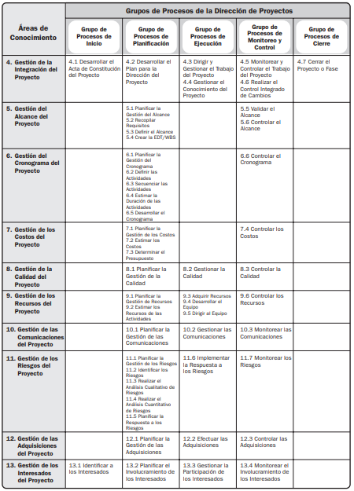

Project Management Institute, Guía de los Fundamentos para la Dirección de Proyectos, (Guía del PMBOK®) – Sexta Edición, Project Management Institute Inc., 2017, Figura 1-4, Página 24.

# HABILIDADES INTERPERSONALES

Dentro del campo de las habilidades que debe tener un director de proyectos, existen muchas tanto de liderazgo, habilidades de gestión estratégica y de negocios, habilidades técnicas de gestión de negocios. Dentro de las cuales cada una tiene diferentes habilidades que deben tener para desarrollarlas. Pero las habilidades interpersonales que debe tener le director de proyectos son: ser visionario, ser optimista, ser colaborativo, saber manejar los conflictos que se generen, generar confianza, tener buena comunicación, ser respetuoso, mostrar integridad y ética, reconocer el crédito de los demás cuando se lo merecen, entre otras habilidades interpersonales que debe tener el director de proyectos (Project Management Institute, 2017, pág. 61).

# METODO DE INGENIERIA HACIA EL PRODUCTO

Para el desarrollo de un proyecto contamos con varios métodos que nos ayudaran a lograr nuestro objetivo, como lo es el método de diagramación por precedencia, el cual nos ayuda a realizar una programación de las actividades mediante nodos y se vinculan gráficamente entre ellas. Por otro lado, tenemos varios tipos de métodos que nos ayudaran a brindar estimaciones al proyecto como la estimación análoga, paramétrica y basada en tres valores, las cuales están nos ayudaran a saber la duración y el costo del proyecto en general. Por su parte también se toma en cuenta el método de ruta crítica, el cual nos ayuda a saber la mínima duración del proyecto, es decir el tiempo mínimo que nos tomara desarrollar el proyecto y poder determinar su nivel de flexibilidad a la programación de los cambios que pueden surgir, aunque el método de ingeniería hacia el producto que se toma en cuenta va divido en ciertas etapas para lograr el desarrollo de la investigación (Project Management Institute, 2017, pág. 200).

# CONCEPTOS BASICOS DE LAS HERRAMIENTAS UTILIZADAS PARA LA ELABORACION DEL SOFTWARE

# NETBEANS

NetBeans es una Herramienta que se utiliza para desarrollar aplicaciones Web, Móvil y de Escritorio para diferentes lenguajes de programación como son Java, C++, Ruby y PHP entre otros. Es de código abierto, es multiplataforma, multilenguaje, contiene servidores web y es fácil de instalarlo e utilizarlo. (Jimenez, 2014).

Todo comenzó en el año 1996 en un proyecto de algunos estudiantes de la UNIVERSIDAD CAROLINA de la ciudad Praga del país Republica Checa, la idea de ellos era realizar un IDE parecido o que se asemejara en ese entonces al lenguaje Delphi que es de la casa borland. El IDE, funciones, componentes y en que ayuda a la empresa en la organización de los proyectos de software (González, 2015).

El IDE en su sigla en inglés (Environment Development Integrated) como su nombre lo indica es un “Entorno de Desarrollo Integrado”. Debido que contiene un editor de texto, un editor de diseño, compilador y un depurador, el primer IDE fue creado para BASIC Dartmouth en ese entonces se utilizaba en la terminal o la consola. Si un lenguaje de programación no tiene en su fila un IDE para realizar sus respectivas tareas como el diseño y desarrollo, tiende hacer muy desgastante para las personas porque estará desintegrado y necesitaría ser configurado, por lo tanto, no ayudaría al desarrollador o programador cumplir sus respectivas funciones. Así se puede afirmar que para utilizar un Lenguaje de programación es necesario tener un IDE completo en una empresa para realizar un buen desarrollo de software (González, 2015).

El objetivo del IDE es ayudar a la integración de los lenguajes de programación con las plataformas de los sistemas operativo o entorno de programación, facilita el diseño y desarrollo de una aplicación de sistemas informáticos escritorio, web o móvil y a su vez ayuda la productividad de la persona ya sea programador o desarrollador en el momento de la creación, actualización, compilación, depuración prueba e implementación de aplicaciones informáticas (González, 2015).

# MYSQL

MySQL es un sistema de gestión de base de datos relacional (RDBMS) de código abierto, basado en lenguaje de consulta estructurado (SQL) (Rouse, 2015).

MySQL se ejecuta en prácticamente todas las plataformas, incluyendo Linux, UNIX y Windows. A pesar de que se puede utilizar en una amplia gama de aplicaciones, MySQL se asocia más con las aplicaciones basadas en la web y la publicación en línea y es un componente importante de una pila empresarial de código abierto llamado LAMP. LAMP es una plataforma de desarrollo web que utiliza Linux como sistema operativo, Apache como servidor web, MySQL como sistema de gestión de base de datos relacional y PHP como lenguaje de programación orientado a objetos (a veces, Perl o Python se utiliza en lugar de PHP) (Rouse, 2015).

MySQL, que fue concebido originalmente por la compañía sueca MySQL AB, fue adquirida por Oracle en 2008. Los desarrolladores todavía pueden usar MySQL bajo la Licencia Pública General de GNU (GPL), pero las empresas deben obtener una licencia comercial de Oracle (Rouse, 2015).

Los vástagos de MySQL se llaman derivados (forks). Ellos incluyen:

Drizzle - un sistema de gestión de base de datos ligero de código abierto en el desarrollo basado en MySQL 6.0 (Rouse, 2015).

MariaDB - un reemplazo popular "drop-in" desarrollado en la comunidad para MySQL que utiliza las API y los comandos de MySQL (Rouse, 2015).

Percona Server con XtraDB - una versión mejorada de MySQL conocido por su escalabilidad horizontal (Rouse, 2015).

# ER ASSISTANT

La aplicación ER-Assistant permite al usuario crear, editar e imprimir diagramas de relación de entidades. Otras características incluyen: Entidades, Atributos con tipos de datos SQL:1999, Relaciones con restricciones de cardinalidad y participación; Justificaciones de diseño y notas de diagrama; Comentarios individuales para las entidades, atributos y relaciones (Assistant&nbsp, 2019).

# CAPITULO III – INGENIERIA DEL PRODUCTO O DE DESARROLLO DE LA INVESTIGACIÓN

# ETAPA DE INICIO – AREA DE INVESTIGACIÓN

# ACTA DE CONSTITUCIÓN

# Título y Descripción del Proyecto.

La empresa para la cual se realizará el proyecto se llama Minimarket Nilda, en el cual se busca solucionar y agilizar el proceso de venta, para lo cual se implementará un software de ventas que nos permitirá agilizar las ventas del minimarket Nilda y poder tener reportes de las ventas diarias que se hacen. Actualmente el minimarket Nilda no cuenta con un software de ventas que le permita poder realizar las ventas, es decir que las ventas son muy simples y no se lleva un registro especifico de las ventas que se realizan día a día, solo cuenta con un sistema de seguridad.

# Datos de la Institución:

* **Nombre:** Minimarket Nilda.
* **Dirección:** Mz. K 1 Lt. 17 Rosa Luz – Puente Piedra.
* **Nombre del Contacto:** Nilda Espinoza Veramende.

# Director de Proyecto asignado y nivel de autoridad.

|  |  |
| --- | --- |
| Nombre | Responsabilidad |
| Ayala Villavicencio Alvaro | Líder de Proyecto |
| Águila Ruiz Bengy | Integrador |
| Vicente Rosas Noe | Gestor de calidad |

# Caso de Negocio.

Misión:Vender al público en general productos de excelente calidad, mediante un buen servicio y buenos precios.

Visión: Ser en la zona la mejor opción en la venta de productos al mejor precio y con un excelente servicio.

Identificación del Proceso**:** El proceso principal de la empresa es la venta de productos ya que es un minimarket, estas ventas son realizadas por la dueña.

Identificación del Problema**:** El problema actual que es objeto de estudio es la agilización de las ventas y un reporte de ventas realizadas día a día.

Detalle del flujo de actividades actual:Al ser un minimarket sin un software de ventas el proceso es el siguiente:

# Flujo de compra de productos:

* La dueña del minimarket realiza un pedido de productos.
* El proveedor revisa el pedido y envía los productos.
* La dueña recibe los productos, loas revisa y paga el pedido.
* Los encargados se encargan de distribuir los productos en el minimarket.

# Flujo de venta de productos:

* El cliente entra al establecimiento.
* El cliente busca y lleva sus productos para pagarlos.
* La encargada hace la suma de los productos mentalmente.
* La encargada le dice el total al cliente.
* El cliente realiza el pago correspondiente por los productos.
* El cliente se retira del establecimiento.

Detalle del flujo de actividades futuro con la implementación del software de ventas:Al contar ya con un software de ventas que le permita agilizar las ventas y llevar un control de las ventas, el proceso es el siguiente:

# Flujo de compra de productos:

* La dueña del minimarket realiza un pedido de productos.
* El proveedor revisa el pedido y envía los productos.
* La dueña recibe los productos, loas revisa y paga el pedido.
* Los encargados se encargan de distribuir los productos en el minimarket e ingresarlos en el sistema para su inventariado.

# Flujo de venta de productos:

* El cliente entra al establecimiento.
* El cliente busca y lleva sus productos para pagarlos.
* La encargada hace uso del sistema de ventas y realiza la venta mediante el software, el cual dará un total, y podrá ser visto por el cliente.
* El cliente realiza el pago correspondiente por los productos, y se registra la compra hecha.
* El cliente se retira del establecimiento.

Con la implementación del software podremos agilizar las ventas del establecimiento y además poder generar un reporte de las ventas realizadas diariamente.

# Descripción del Beneficiario:

* **Nombre de la empresa:** Minimarket Nilda.
* **Nro.** **de RUC:** 10425509611
* **Nombre del Dueño(a):** Nilda Espinoza Veramende.
* **Nombre Completo del Contacto:** Nilda Espinoza Veramende.
* **Dirección:** Mz. K 1 Lt. 17 Rosa Luz – Puente Piedra.

# Recursos pre asignados.

# Empresa

Los recursos asignados por la empresa es la información que nos brindara de su negocio.

# Equipo de proyecto

Los recursos brindados por el equipo de proyecto son 3 computadoras, el software NetBeans, software Xampp, base de datos mysql, software mysql workbench.

# Interesados

# A quien afectará o será afectado por el proyecto

Con dicho proyecto a desarrollar la entidad que se afecta es el minimarket Nilda en el proceso de agilización de ventas del establecimiento, además de llevar un correcto control de todos sus productos y ver un reporte detallado de ventas e inventario.

# Describe a cada grupo de interesados que será afectado por la ejecución y terminación del proyecto.

# - Interesados:

Dueña del minimarket

Empleado de ventas

Clientes del minimarket

# Describe el equipo de proyecto y al equipo de la empresa de estudio u otro interesado impactados.

# Equipo de proyecto:

Ayala Villavicencio Álvaro Alonso 🡪 Líder de Proyecto.

Aguila Ruiz Bengy Jammil 🡪 Integrador.

Noe Luord Kadsmir Vicente Rosas 🡪 Gestor de calidad.

# Equipo de la Empresa:

Nilda Espinoza Veramende 🡪 Dueña de la empresa.

# Requisitos de los interesados hasta la fecha

# Requisitos relacionados al alcance del producto clasificado por el grupo de interesados.

# - Dueña del negocio

* Apartado para realizar las ventas.
* Login para poder tener un control de los usuarios registrados y autorizados para realizar las ventas.
* Apartado para el registro de los productos que son ingresados al minimarket, en el cual se deberá poder ingresar el nombre del producto y poder asignarle un código
* Apartado para poder tener un reporte de las ventas realizadas, donde se podrá obtener un resumen de las ventas realizadas, ya sea general o diario.
* Apartado donde se pueda añadir usuarios o actualizarlos y tener una lista de los usuarios que estén registrados.

# - Encargados del negocio

* Apartado para realizar las ventas.
* Apartado para el registro de los productos que son ingresados al minimarket, en el cual se deberá poder ingresar el nombre del producto y poder asignarle un código
* Apartado para poder tener un reporte de las ventas realizadas, donde se podrá obtener un resumen de las ventas realizadas, ya sea general o diario.

# Requisitos relacionados al alcance del proyecto clasificado por grupo de interesado.

# Líder de Proyecto:

- Tener constante comunicación y colaboración del cliente

- Que el equipo de trabajo se comprometa con el proyecto

- Que el equipo de trabajo se guarde respeto en todo momento

# Integrador:

* Estar en comunicación constante con el equipo de trabajo
* Un buen ambiente de trabajo
* Tener las herramientas necesarias para el desarrollo del software
* Respeto a todo momento

# Gestor de calidad:

* Estar en comunicación constante con el equipo de trabajo
* Un buen ambiente de trabajo
* Recibir un avance de cada proceso que se haga

# Desagrega los requisitos funcionales, no funcionales o de facilidad de uso para el producto en caso de software o tecnológica.

# Requisitos Funcionales:

* Apartado para realizar las ventas.
* Login para poder tener un control de los usuarios registrados y autorizados para realizar las ventas.
* Apartado para el registro de los productos que son ingresados al minimarket, en el cual se deberá poder ingresar el nombre del producto y poder asignarle un código
* Apartado para poder tener un reporte de las ventas realizadas, donde se podrá obtener un resumen de las ventas realizadas, ya sea general o diario.
* Apartado donde se pueda añadir usuarios o actualizarlos y tener una lista de los usuarios que estén registrados.

# Requisitos No Funcionales:

* Seguridad
* Usabilidad
* Mantenibilidad
* Confiabilidad
* Sostenibilidad
* Eficiencia
* Disponibilidad
* Compatibilidad

# Descripción del Producto / Entregables

El software a realizarse tendrá las siguientes descripciones y será dividido de la siguiente forma:

* un registro de compras realizadas para poder llevar un correcto control de los productos.
* Apartado donde se pueda añadir usuarios o actualizarlos y tener una lista de los usuarios que estén registrados.
* Login para poder tener un control de los usuarios registrados y autorizados para realizar las ventas.
* Apartado para el registro de los productos que son ingresados al minimarket, en el cual se deberá poder ingresar el nombre del producto y poder asignarle un código
* Un registro de categorías de productos para poder registrar las categorías de los productos.
* Un apartado donde se puedan ver los reportes de ventas realizados para poder llevar un control de las ventas sea diarias o semanales

# Objetivos medibles del proyecto

Según la necesidad de la empresa de un software de ventas nosotros tenemos la meta de cumplir con sus expectativas y lograr satisfacer sus necesidades cumpliendo con todos los requerimientos que se nos han indicado

# Resumen de cronograma de hitos

|  |  |
| --- | --- |
| Descripción  del evento | Fecha |
| Elaboración del acta de Constitución | 12-03-19 al 19-03-19 |
| Creación de la base de datos en MYSQL | 20-03-19 al 30-0319 |
| Creación del Login para poder tener un control de los usuarios registrados y autorizados para realizar las ventas. | 01-04-19 al 19-04-19 |
| Apartado donde se pueda añadir usuarios o actualizarlos y tener una lista de los usuarios que estén registrados | 20-04-19 al 30-04-19 |
| Apartado para el registro de los productos que son ingresados al minimarket | 01-05-19 al 23-05-19 |
| Apartado para poder tener un reporte de las ventas realizadas, donde se podrá obtener un resumen de las ventas realizadas, ya sea general o diario | 24-05-19 al 15-06-19 |
| Entrega del producto ya funcionando y terminado | 15-06-19 |

# Resumen del presupuesto.

Teniendo en cuenta que necesitaremos de al menos dos computadoras para trabajar, pasajes para poder reunirnos nosotros y/o con el cliente, y refrigerios, tendríamos los siguiente:

* 1 computadora: S/. 400
* Pasajes o traslados: S/. 125
* Refrigerios del equipo: S/. 150
* Conexión a Internet: S/.100
* Gastos básicos de energía eléctrica: S/. 150

Total: S/. 925

# Requisitos de aprobación de proyecto.

Para poder tener la aprobación del proyecto, necesitamos la aprobación del interesado, que en este caso ya tuvimos contacto con la persona en cuestión y la cual al hablarle de las mejoras que tendría en su negocio gracias a la implementación de un software accedió a dar su aprobación para dicho proyecto, luego de eso nos dijo lo que quería que tenga el software para poder satisfacer sus necesidades. Es por eso que, para poder aceptar nuestro producto, es necesario que cuente con:

* Apartado para realizar las ventas.
* Login para poder tener un control de los usuarios registrados y autorizados para realizar las ventas.
* Apartado para el registro de los productos que son ingresados al minimarket, en el cual se deberá poder ingresar el nombre del producto y poder asignarle un código
* Apartado para poder tener un reporte de las ventas realizadas, donde se podrá obtener un resumen de las ventas realizadas, ya sea general o diario.
* Apartado donde se pueda añadir usuarios o actualizarlos y tener una lista de los usuarios que estén registrados.

Todos estos aspectos deben ser cumplidos para la aprobación del producto.

# Riesgos de alto nivel.

Entre los riesgos de alto nivel que se presentan son:

# Amenazas:

* Personas que no regresen a comprar por la demora en la atención.
* Tiendas cercanas que se posicionen cerca del establecimiento.

Además de que se presentan a su vez oportunidades que pueden generar mucho beneficio al minimarket y son:

# Oportunidades:

* Posible ampliación del local.
* Convenio con buenos proveedores.
* Posible implementación de un delivery de productos.

A su vez existen riesgos iniciales que puedan afectar el proyecto como lo es:

- Problemas que puedan salir al iniciar a programar el software.

- La falta de tiempo diaria para el desarrollo del proyecto.

# Nombre Completo, fecha y firma de la patrocinadora.

La patrocinadora del proyecto y dueña del minimarket Nilda es Nilda Espinoza Veramende quien autoriza el proyecto.

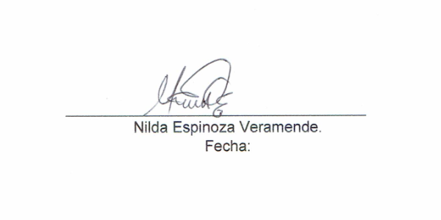

# ETAPA DE PLANIFICACION – TODAS LAS AREAS

# AREA DE CONOCIMIENTO DE GESTION DE ALCANCE

# DOCUMENTACION DE REQUERIMIENTOS

# - Dueña del negocio

* Apartado para realizar las ventas.
* Login para poder tener un control de los usuarios registrados y autorizados para realizar las ventas.
* Apartado para el registro de los productos que son ingresados al minimarket, en el cual se deberá poder ingresar el nombre del producto y poder asignarle un código
* Apartado para poder tener un reporte de las ventas realizadas, donde se podrá obtener un resumen de las ventas realizadas, ya sea general o diario.
* Apartado donde se pueda añadir usuarios o actualizarlos y tener una lista de los usuarios que estén registrados.

# - Encargados del negocio

* Apartado para realizar las ventas.
* Apartado para el registro de los productos que son ingresados al minimarket, en el cual se deberá poder ingresar el nombre del producto y poder asignarle un código
* Apartado para poder tener un reporte de las ventas realizadas, donde se podrá obtener un resumen de las ventas realizadas, ya sea general o diario.

Estos son los requerimientos que recibimos por parte de la dueña del negocio y los encargados para que el software les sea de ayuda en el minimarket.

# MATRIZ DE TRAZABILIDAD DE REQUISITOS

|  |  |  |
| --- | --- | --- |
| **Matriz de Trazabilidad de Requisitos** | | |
| **Requerimientos Funcionales** | Nro. de Incremento | Nombre de incremento |
| Generar Numero de venta | 2 | Venta |
| Seleccionar producto | 2 |
| Indicar Cantidad de producto | 2 |
| Mostrar Precio del producto | 2 |
| Obtener Fecha de venta | 2 |
| Calcular Total de la venta | 2 |
| Imprimir comprobante | 2 |
| Mostrar Nombre del producto | 3 | Reporte |
| Mostrar Cantidad vendida por producto | 3 |
| Mostrar Precio del producto | 3 |
| Mostrar Fecha de venta | 3 |
| Mostrar Total de venta | 3 |
| Mostrar Total IGV | 3 |
| Mostrar Total General | 3 |
| Mostrar Nombre de Productos Comprados | 3 |
| Mostrar Cantidad de Productos Comprados | 3 |
| Mostrar Total de la Compra | 3 |
| Mostrar Fecha de la Compra | 3 |

# ENUNCIADO DEL ALCANCE

El presente proyecto de investigación abarca solamente el problema residente en los establecimientos que pertenezcan al mismo rubro que el minimarket en cuestión. Ya que así se podrá tomar como referencia dicho trabajo para poder ser aplicado en nuevos problemas que puedan surgir en un futuro. Para poder tener la aprobación del proyecto, necesitamos la aprobación del interesado, que en este caso ya tuvimos contacto con la persona en cuestión y la cual al hablarle de las mejoras que tendría en su negocio gracias a la implementación de un software

|  |  |  |
| --- | --- | --- |
| Ingresar Nombre del producto | 1 | Registro |
| Ingresar Código del producto | 1 |
| Ingresar Stock actual | 1 |
| Ingresar Fecha de entrada del producto | 1 |
| Ingresar Unidad de medida del producto | 1 |
| Ingresar Categoría del producto | 1 |
| Ingresar Precio del producto | 1 |
| Agregar, eliminar, actualizar y listar productos | 1 |
| Generar Código de usuario | 1 |
| Ingresar Nombre de usuario | 1 |
| Ingresar Contraseña | 1 |
| Ingresar Nombre y Apellidos | 1 |
| Ingresar DNI | 1 |
| Ingresar teléfono | 1 |
| Ingresar sexo | 1 |
| Obtener fecha de registro | 1 |
| Activar y/o desactivar usuario | 1 |

accedió a dar su aprobación para dicho proyecto, luego de eso nos dijo lo que quería que tenga el software para poder satisfacer sus necesidades. Es por eso que, para poder aceptar nuestro producto, es necesario que cuente con:

* Apartado para realizar las ventas.
* Login para poder tener un control de los usuarios registrados y autorizados para realizar las ventas.
* Apartado para el registro de los productos que son ingresados al minimarket, en el cual se deberá poder ingresar el nombre del producto y poder asignarle un código
* Apartado para poder tener un reporte de las ventas realizadas, donde se podrá obtener un resumen de las ventas realizadas, ya sea general o diario.
* Apartado donde se pueda añadir usuarios o actualizarlos y tener una lista de los usuarios que estén registrados.

Todos estos aspectos deben ser cumplidos para la aprobación del producto.

Entre los riesgos de alto nivel que se presentan son:

**Amenazas:**

* Personas que no regresen a comprar por la demora en la atención.
* Tiendas cercanas que se posicionen cerca del establecimiento.

Además de que se presentan a su vez oportunidades que pueden generar mucho beneficio al minimarket y son:

**Oportunidades:**

* Posible ampliación del local.
* Convenio con buenos proveedores.
* Posible implementación de un delivery de productos.

A su vez existen riesgos iniciales que puedan afectar el proyecto como lo es:

- Problemas que puedan salir al iniciar a programar el software.

- La falta de tiempo diaria para el desarrollo del proyecto.

# ESTRUCTURA DE DESGLOSE DE TRABAJO (EDT)

**Minimarket Nilda**

**1.2.1. Registro**

**1.2.2. Venta**

**1.2.3. Reporte**

**1.1.5. Cierre**

**1.1.4. Monitoreo y control**

**1.1.3. Ejecución**

**1.1.2. Planificación**

* + 1. **Inicio**

**1.2 Ingeniería del producto**

**1.1 Gestión de proyecto**

**1.2.1.4 Entrega 03**

**1.2.1.3 Preparar prueba**

**1.2.1.2 Codificación del Software**

**1.2.1.1 Análisis y Diseño**

**1.2.1.2 Codificación del Software**

**1.2.1.3 Preparar prueba**

**1.2.1.4 Entrega 02**

**1.2.1.1 Análisis y Diseño**

**1.2.1.1 Análisis y Diseño**

**1.2.1.2 Codificación del Software**

**1.2.1.3 Preparar prueba**

**1.2.1.4 Entrega 01**

# DICCIONARIO DE LA EDT

|  |  |  |  |
| --- | --- | --- | --- |
| **ID**  #1.1.1.1 | **Inicio**  #1.1.1 | **Ultima Actualización**  02/04/19 | **Responsable**  Vicente Rosas Noe |
| **Descripción:** Elaboración del acta de constitución | | | |
| **Criterio de aceptación:** El informe debe contener el nombre del negocio,  descripción del problema a resolver, información recopilada del negocio y la posible solución | | | |
| **Entregables:** Informe virtual del acta de constitución | | | |
| **Supuestos:** la dueña del minimarket nos brinda la información necesaria para la elaboración del acta antes del 14 de marzo | | | |
| **Recursos asignados:** 1 investigador, una computadora, conexión a internet, impresora, papel. | | | |
| **Duración:** 5 Días | | | |
| **Hilos:**   * 12 de marzo, Búsqueda de un negocio con algún problema. * 13 de marzo, La dueña nos brinda la información necesaria para la elaboración del acta de constitución. * 14 al 16 de marzo se elabora el acta de constitución. * 17 de marzo el acta es firmada por la dueña del negocio. | | | |
| **Costo: S/.00** | | | |
| **Firma del director del Proyecto:** | | | |

|  |  |  |  |
| --- | --- | --- | --- |
| **ID**  #1.1.1.2 | **Planificación**  #1.1.2 | **Ultima Actualización**  02/04/19 | **Responsable**  Vicente Rosas Noe |
| **Descripción:** Elaboración de la documentación de requerimientos, Estructura  de desglose del trabajo (EDT) a nivel de proyecto, etapa, entregables, Diccionario de la EDT, Cronograma Gantt | | | |
| **Criterio de aceptación:** Los requerimientos son elaborados de acuerdo a lo que la dueña del minimarket requiere que haga el sistema, después de ello realizamos el desglose del trabajo (EDT), después empezamos con el diccionario de la EDT de acuerdo a ello elaboramos el diagrama de Gantt que va a tener la planificación de actividades para poder gestionar el tiempo de los  procesos. | | | |
| **Entregables:** Informe virtual de la documentación de requerimientos, Estructura de desglose del trabajo (EDT), Diccionario de la EDT, Cronograma Gantt | | | |
| **Supuestos:** la dueña del minimarket nos brinda la información necesaria para la elaboración de los requerimientos de acuerdo a lo que la dueña del | | | |

|  |
| --- |
| minimarket requiere que haga el sistema El grupo de trabajo estima los  requerimientos funcionales para la elaboración de Gantt. |
| **Recursos asignados:** 1 investigador, 1 documentador, 1 programador, una  computadora y conexión a internet. |
| **Duración:** 5 Días |
| **Hilos:**   * 19 de marzo, Elaboración de la documentación de requerimientos. * 20 de marzo, Estructura de desglose del trabajo (EDT). * 21 de marzo, elaboración del diccionario de la EDT. * 22 de marzo al 24 elaboración del Cronograma Gantt. |
| **Costo: S/ 10** |
| **Firma del director del Proyecto:** |

|  |  |  |  |  |
| --- | --- | --- | --- | --- |
| **ID**  #1.1.1.1 | | **Ejecución**  #1.1.1 | **Ultima Actualización**  02/04/19 | **Responsable**  Vicente Rosas Noe |
| **Descripción:** mostrar los entregables de la ingeniería del producto, entrega de  la documentación y explicación de la elaboración del proyecto. | | | | |
| **Criterio de aceptación:** El informe debe contener todo lo elaborado  anteriormente. Mejor dicho, documentar todo lo que se a ello durante el desarrollo del software y mostrar los entregables del producto. | | | | |
| **Entregables**: Entregable del producto y la documentación virtual y físico. | | | | |
| **Supuestos:** el equipo de trabajo documenta todo lo que se a ello durante el desarrollo del software. | | | | |
| **Recursos asignados:** 1 documentador, 2 programadores, 2 computadoras, conexión a internet, impresora, papel. | | | | |
| **Duración:** | 54 Días | |  |  |
| **Hilos:**  - 26 de marzo al 13 de junio dirigir y gestionar el trabajo | | | | |
| **Costo: S/.00** | | | | |
| **Firma del director del Proyecto:** | | | | |

|  |  |  |  |
| --- | --- | --- | --- |
| **ID**  #1.1.1.1 | **Monitoreo y control** #1.1.1 | **Ultima Actualización**  02/04/19 | **Responsable**  Vicente Rosas Noe |
| **Descripción:** Informe de desempeño del proyecto en forma  semanal con acciones a tomar | | | |
| **Criterio de aceptación:** El informe del proyecto con acciones a tomar | | | |
| **Entregables:** Informe virtual o físico del proyecto. | | | |
| **Supuestos:** el equipo de trabajo elabora el informe | | | |
| **Recursos asignados:** 3 documentadores, una computadora, conexión a  internet, impresora, papel. | | | |
| **Duración:** 65 Días | | | |
| **Hilos:**  - 26 de marzo al 13 de junio, seguimiento y control | | | |
| **Costo: S/** | | | |
| **Firma del director del Proyecto:** | | | |

|  |  |  |  |
| --- | --- | --- | --- |
| **ID**  #1.1.1.1 | **Cierre**  #1.1.1 | **Ultima Actualización**  02/04/19 | **Responsable**  Vicente Rosas Noe |
| **Descripción:** Informe de cierre concluyendo los entregables y haciendo  entrega al cliente con evidencias. | | | |
| **Criterio de aceptación:** El informe del proyecto con el software ya terminado | | | |
| **Entregables:** Entrega del software e Informe virtual o físico del proyecto. | | | |
| **Supuestos:** El informe es firmado y sellado por la empresa. | | | |
| **Recursos asignados:** una computadora, conexión a internet, impresora, papel. | | | |
| **Duración:** 1 Días | | | |
| **Hilos:**  - 14 de junio, entregas de informes y software | | | |
| **Costo: S/** | | | |
| **Firma del director del Proyecto:** | | | |

|  |  |  |  |
| --- | --- | --- | --- |
| **ID**  #1.2.1 | **Registro**  #1.2 | **Ultima actualización**  01/04/19 | **Responsable**  Aguila Ruiz Bengy |
| **Descripción:** Se registrará producto y usuarios con los datos requeridos. | | | |
| **Criterio de aceptación:** Debe contener como mínimo registrado los productos. | | | |
| **Entregable:** Apartados en el software donde se pueda Registrar lo Requerido. | | | |
| **Supuestos:** Listado de productos y usuarios a registrar | | | |
| **Recursos asignados:** 1 programador, una computadora, Conexión a internet | | | |
| **Duración:** 18 días. | | | |
| **Hitos:**   * 11 de abril al 29 de abril - Construcción del área de registro * 30 de abril al 07 de mayo - Pruebas del área de registro * 8 de mayo al 8 de mayo - Entrega del área de registro * 9 de mayo al 9 de mayo - Aprobación de la interfaz de registros por parte de la dueña | | | |
| **Costo:** S/ 00 | | | |
| **Firma del Director de Proyecto:** | | | |

|  |  |  |  |
| --- | --- | --- | --- |
| **ID**  #1.2.2 | **Ventas**  #1.2 | **Ultima actualización** 01/04/19 | **Responsable** Aguila Ruiz Bengy |
| **Descripción:** Se registrará cada venta realizada con los datos correspondientes | | | |
| **Criterio de aceptación:** Debe como mínimo contener el producto a vender, la cantidad y precio | | | |
| **Entregable:** Apartados en el software donde se pueda realizar las ventas | | | |
| **Supuestos:** Registro de ventas | | | |
| **Recursos asignados:** 1 programador, una computadora, Conexión a internet | | | |
| **Duración:** 18 días. | | | |
| **Hitos:**   * 10 de mayo al 24 de mayo - Construcción del área de venta * 27 de mayo al 03 de junio - Pruebas del área de venta * 4 de junio al 4 de junio - Entrega del área de venta * 5 de junio al 5 de junio - Aprobación de la interfaz de venta por parte de la dueña | | | |
| **Costo:** S/ 00 | | | |
| **Firma del Director de Proyecto:** | | | |

|  |  |  |  |
| --- | --- | --- | --- |
| **ID**  #1.2.3 | **Reportes**  #1.2 | **Ultima actualización**  01/04/19 | **Responsable**  Aguila Ruiz Bengy |
| **Descripción:** Mostrara los reportes requeridos con información detallada | | | |
| **Criterio de aceptación:** Como mínimo debe mostrar el reporte de las ventas | | | |
| **Entregable:** Apartados en el software donde se pueda visualizar los reportes requeridos | | | |
| **Supuestos:** Reporte de ventas, Reporte de compras | | | |
| **Recursos asignados:** 1 programador, una computadora, Conexión a internet | | | |
| **Duración:** 6 días. | | | |
| **Hitos:**   * 6 de junio al 10 de junio - Construcción del área de reporte * 11 de junio al 12 de junio - Pruebas del área de reporte * 13 de junio al 13 de junio - Entrega del área de reporte * 13 de junio al 13 de junio - Aprobación de la interfaz de reporte por parte de la dueña | | | |
| **Costo:** S/ 00 | | | |
| **Firma del Director de Proyecto:** | | | |

# AREA DE CONOCIMIENTO DE GESTION DEL TIEMPO

# CRONOGRAMA GANTT DEL PROYECTO

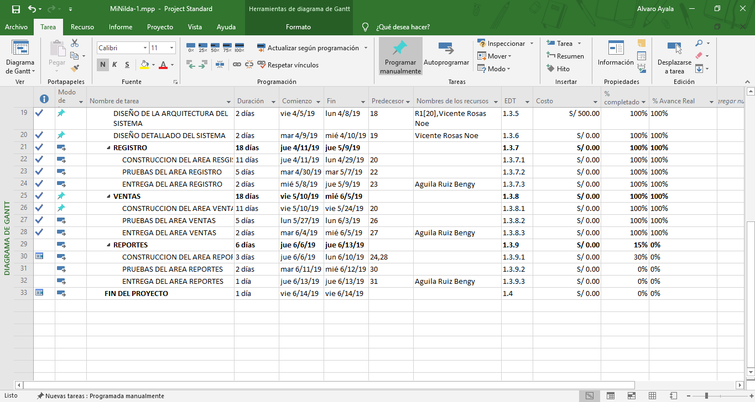

# DIAGRAMA DE RED DEL CRONOGRAMA DEL PROYECTO

MONITOREO Y CONTROL

EJECUCIÓN

PLANIFICACIÓN

CIERRE

INICIO

APARTADO DE REGISTRO

APARTADO DE VENTAS

APARTADO DE REPORTES

# RUTA CRÍTICA EN EL DIAGRAMA DE RED DE PROYECTO

INICIO

1. PRIMERA RUTA CRÍTICA

EJECUCIÓN

CIERRE

PLANIFICACIÓN

Para lo cual según el cronograma inicio tendría un tiempo de 6 días, planificación 6 días, ejecución tendría 60 días y cierre tendría 2 días, lo cual al calcular no da un total de 74 días.

1. SEGUNDA RUTA CRÍTICA

CIERRE

APARTADO DE REPORTES

APARTADO DE VENTAS

APARTADO DE REGISTRO

PLANIFICACIÓN

INICIO

Para lo cual en esta ruta crítica según el cronograma inicio tendría un tiempo de 6 días, planificación 6 días, apartado de registro tendría un tiempo de 20 días, el apartado de ventas 20 días y el apartado de reportes 8 días, lo cual al calcular nos daría un tiempo de 60 días

# AREA DE CONOCIMIENTO DE GESTION DE COSTO

# MOSTRAR EN FORMA TABULADA LOS COMPONENTES DEL PRESUPUESTO DEL PROYECTO EXPRESADO EN SOLES:

# Presupuesto:

|  |  |
| --- | --- |
| Presupuesto: | Costo(S/.): |
| Costo (Cronograma) | 925.00 |
| Reserva de Contingencia (Imprevistos Conocidos) | 138.75 |
| Reserva Gestión (Imprevistos no Conocidos) | 106.38 |
| Presupuesto Total | **1170.13** |

# LÍNEA BASE DE COSTOS

|  |  |  |  |  |
| --- | --- | --- | --- | --- |
|  | **Que es** | **Calculo** | **Respuesta** | **Explicación** |
| **1** | PV | Valor Planificado | S/. 842.49 |  |
| **2** | EV | Valor Ganado | S/. 783.99 |  |
| **3** | AC | Total, gastado | S/. 145 |  |
| **4** | BAC | Total | S/1,170.13 |  |
| **5** | CV | EV-AC | S/. 638.99 |  |
| **6** | CPI | EV/AC | 5.41 | Es el índice del desempeño del costo, y nos indica que estamos trabajando a un 541% esto nos indica que vamos trabajando a  buen ritmo |
| **7** | SV | EV-PV | S/. -58.51 |  |
| **8** | SPI | EV/PV | 0.93 | Es el índice de desempeño del cronograma, el cual nos indica que estamos trabajando a un 93%, es decir vamos casi bien, ya que no alcanzamos el 100% de  desempeño. |
| **9** | EAC | AC + (BAC-EV) | S/. 531.14 | Es la suma del valor planificado más las variaciones de costos que se dieron en el desarrollo del  trabajo. |
| **10** | VAC | BAC-EAC | S/. 638.99 |  |

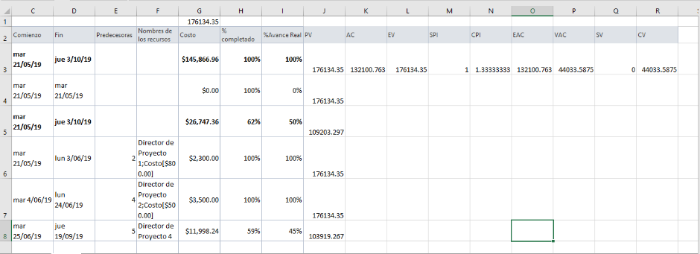

# RESERVA DE CONTINGENCIA 5% DE TOTAL DE PAQUETES

|  |  |
| --- | --- |
| Presupuesto: | Costo(S/.): |
| Costo (Cronograma) | 925.00 |
| Reserva de Contingencia (Imprevistos Conocidos) | 138.75 |
| Reserva Gestión (Imprevistos no Conocidos) | 106.38 |
| **Presupuesto Total** | **1170.13** |

# RESERVA DE GESTIÓN 10% DE LÍNEA BASE

|  |  |
| --- | --- |
| Presupuesto: | Costo(S/.): |
| Costo (Cronograma) | 925.00 |
| Reserva de Contingencia (Imprevistos Conocidos) | 138.75 |
| Reserva Gestión (Imprevistos no Conocidos) | 106.38 |
| **Presupuesto Total** | **1170.13** |

# PRESUPUESTO TOTAL DEL PROYECTO

|  |  |
| --- | --- |
| Presupuesto: | Costo(S/.): |
| Costo (Cronograma) | 925.00 |
| Reserva de Contingencia (Imprevistos Conocidos) | 138.75 |
| Reserva Gestión (Imprevistos no Conocidos) | 106.38 |
| **Presupuesto Total** | **1170.13** |

# GESTIÓN DE CALIDAD

# HOJA DE COMPROBACIÓN / VERIFICACIÓN

|  |  |  |  |  |  |  |  |  |
| --- | --- | --- | --- | --- | --- | --- | --- | --- |
| Nro. | Dominio | Pregunta | Entregable | SI | NO | NO APLICA | Correctiva | Responsable |
|  | G.P - Inicio | ¿Se tiene el acta de constitución del proyecto terminada y firmada? | Acta de Constitución | **X** |  |  |  | Todos |
|  | G.P - Planificación | ¿Se tiene documentado los requisitos? | Matriz de trazabilidad de requisitos | **X** |  |  |  | Águila Ruiz Bengy |
|  | G.P - Ejecución | ¿Se tienen las capturas de los entregables que se han terminado? | Interfaces del Software | **X** |  |  |  | Vicente Rosas Noe |
|  | G.P - M y C | ¿Se cuenta con el informe de desempeño del proyecto? | Informe de gestión de calidad | **X** |  |  |  | Ayala Villavicencio Alvaro |
|  | G.P - Cierre | ¿Se cuenta con el informe de cierre del proyecto? | Informe de cierre de proyecto |  |  | **X** |  | Vicente Rosas Noe |
|  | I.P - Registro | ¿Se tiene terminado el apartado de registro del proyecto? | Software – Apartado Registro | **X** |  |  |  | Águila Ruiz Bengy |
|  | I.P - Ventas | ¿Se tiene terminado el apartado de ventas del proyecto? | Software – Apartado Ventas | **X** |  |  |  | Ayala Villavicencio Alvaro |
|  | I.P - Reporte | ¿Se tiene terminado el apartado de reportes del proyecto? | Software – Apartado Reportes |  |  | **X** |  | Vicente Rosas Noe |
|  | Formato | ¿El informe cuenta con la caratula con los datos correspondientes? | Caratula | **X** |  |  |  | Ayala Villavicencio Alvaro |
|  | Formato | ¿El informe cuenta con los agradecimientos correspondientes? | Agradecimientos |  | **X** |  | Incorporar los agradecimientos en el informe. | Águila Ruiz Bengy |
|  | Formato | ¿El informe cuenta con la dedicatoria correspondiente? | Dedicatoria |  | **X** |  | Incorporar la dedicatoria en el informe. | Águila Ruiz Bengy |
|  | Formato | ¿El informe cuenta con el índice completo? | Índice | **X** |  |  |  | Ayala Villavicencio Alvaro |
|  | Formato | ¿El informe cuenta con el índice de tablas? | Índice de tablas |  | **X** |  | Incorporar el índice de tablas al informe. | Vicente Rosas Noe |
|  | Formato | ¿El informe cuenta con el índice de figuras? | Índice de figuras |  | **X** |  | Incorporar el índice de figuras en el informe. | Vicente Rosas Noe |
|  | Formato | ¿El informe cuenta con el certificado de revisión de estilo y redacción? | Certificado de Revisión de estilo y redacción |  | **X** |  | Incorporar el certificado de revisión de estilo y redacción al informe. | Vicente Rosas Noe |
|  | Formato | ¿El informe cuenta con la declaración de autenticidad y no plagio? | Declaración de autenticidad y no plagio |  | **X** |  | Incorporar la declaración de autenticidad y no plagio al informe. | Vicente Rosas Noe |
|  | Formato | ¿El informe cuenta con el resumen ejecutivo? | Resumen Ejecutivo | **X** |  |  |  | Ayala Villavicencio Alvaro |
|  | Formato | ¿El informe cuenta con el abstract con descriptores temáticos? | Abstract | **X** |  |  |  | Ayala Villavicencio Alvaro |
|  | Formato | ¿El informe cuenta con el Capítulo I que es la introducción del proyecto y sus datos correspondientes? | Capítulo I | **X** |  |  |  | Ayala Villavicencio Alvaro |
|  | Formato | ¿El informe cuenta con el Capítulo II que es el marco teórico y conceptual, con sus respectivos datos correspondientes? | Capítulo II | **X** |  |  |  | Ayala Villavicencio Alvaro |
|  | Formato | ¿El informe cuenta con el Capítulo III que es la ingeniería del producto y sus respectivos datos correspondientes? | Capítulo III | **X** |  |  |  | Todos |
|  | Formato | ¿El informe cuenta con el Capítulo IV que pertenece a las conclusiones y recomendaciones? | Capítulo IV |  |  | **X** |  | Ayala Villavicencio Alvaro |
|  | Formato | ¿El informe cuenta con las referencias que se utilizaron en el informe, con el formato APA? | Referencias | **X** |  |  |  | Ayala Villavicencio Alvaro |
|  | Formato | ¿El informe cuenta con el índice de abreviaturas y siglas? |  |  | **X** |  | Incorporar el índice de siglas y abreviaturas al informe. | Vicente Rosas Noe |
|  | Formato | ¿El informe cuenta con el glosario de términos? |  |  | **X** |  | Incorporar el glosario de términos al informe. | Águila Ruiz Bengy |
|  | Formato | ¿El informe cuenta con los anexos correspondientes? | Anexos | **X** |  |  |  | Ayala Villavicencio Alvaro |

**% CALIDAD = = = 57.7%**

El informe cuenta con un porcentaje de calidad de 57.7%, ya que cuenta con 15 puntos terminados y 11 puntos que están dentro de no completados y que no se aplican aún.

**FECHA: 28/05/2019**

|  |  |  |  |  |  |  |  |  |
| --- | --- | --- | --- | --- | --- | --- | --- | --- |
| Nro. | Dominio | Pregunta | Entregable | SI | NO | NO APLICA | Correctiva | Responsable |
|  | G.P - Inicio | ¿Se tiene el acta de constitución del proyecto terminada y firmada? | Acta de Constitución | **X** |  |  |  | Todos |
|  | G.P - Planificación | ¿Se tiene documentado los requisitos? | Matriz de trazabilidad de requisitos | **X** |  |  |  | Águila Ruiz Bengy |
|  | G.P - Ejecución | ¿Se tienen las capturas de los entregables que se han terminado? | Interfaces del Software | **X** |  |  |  | Vicente Rosas Noe |
|  | G.P - M y C | ¿Se cuenta con el informe de desempeño del proyecto? | Informe de gestión de calidad | **X** |  |  |  | Ayala Villavicencio Alvaro |
|  | G.P - Cierre | ¿Se cuenta con el informe de cierre del proyecto? | Informe de cierre de proyecto |  |  | **X** |  | Vicente Rosas Noe |
|  | I.P - Registro | ¿Se tiene terminado el apartado de registro del proyecto? | Software – Apartado Registro | **X** |  |  |  | Águila Ruiz Bengy |
|  | I.P - Ventas | ¿Se tiene terminado el apartado de ventas del proyecto? | Software – Apartado Ventas | **X** |  |  |  | Ayala Villavicencio Alvaro |
|  | I.P - Reporte | ¿Se tiene terminado el apartado de reportes del proyecto? | Software – Apartado Reportes |  |  | **X** |  | Vicente Rosas Noe |
|  | Formato | ¿El informe cuenta con la caratula con los datos correspondientes? | Caratula | **X** |  |  |  | Ayala Villavicencio Alvaro |
|  | Formato | ¿El informe cuenta con los agradecimientos correspondientes? | Agradecimientos |  | **X** |  | Incorporar los agradecimientos en el informe. | Águila Ruiz Bengy |
|  | Formato | ¿El informe cuenta con la dedicatoria correspondiente? | Dedicatoria |  | **X** |  | Incorporar la dedicatoria en el informe. | Águila Ruiz Bengy |
|  | Formato | ¿El informe cuenta con el índice completo? | Índice | **X** |  |  |  | Ayala Villavicencio Alvaro |
|  | Formato | ¿El informe cuenta con el índice de tablas? | Índice de tablas |  | **X** |  | Incorporar el índice de tablas al informe. | Vicente Rosas Noe |
|  | Formato | ¿El informe cuenta con el índice de figuras? | Índice de figuras |  | **X** |  | Incorporar el índice de figuras en el informe. | Vicente Rosas Noe |
|  | Formato | ¿El informe cuenta con el certificado de revisión de estilo y redacción? | Certificado de Revisión de estilo y redacción |  | **X** |  | Incorporar el certificado de revisión de estilo y redacción al informe. | Vicente Rosas Noe |
|  | Formato | ¿El informe cuenta con la declaración de autenticidad y no plagio? | Declaración de autenticidad y no plagio |  | **X** |  | Incorporar la declaración de autenticidad y no plagio al informe. | Vicente Rosas Noe |
|  | Formato | ¿El informe cuenta con el resumen ejecutivo? | Resumen Ejecutivo | **X** |  |  |  | Ayala Villavicencio Alvaro |
|  | Formato | ¿El informe cuenta con el abstract con descriptores temáticos? | Abstract | **X** |  |  |  | Ayala Villavicencio Alvaro |
|  | Formato | ¿El informe cuenta con el Capítulo I que es la introducción del proyecto y sus datos correspondientes? | Capítulo I | **X** |  |  |  | Ayala Villavicencio Alvaro |
|  | Formato | ¿El informe cuenta con el Capítulo II que es el marco teórico y conceptual, con sus respectivos datos correspondientes? | Capítulo II | **X** |  |  |  | Ayala Villavicencio Alvaro |
|  | Formato | ¿El informe cuenta con el Capítulo III que es la ingeniería del producto y sus respectivos datos correspondientes? | Capítulo III | **X** |  |  |  | Todos |
|  | Formato | ¿El informe cuenta con el Capítulo IV que pertenece a las conclusiones y recomendaciones? | Capítulo IV |  |  | **X** |  | Ayala Villavicencio Alvaro |
|  | Formato | ¿El informe cuenta con las referencias que se utilizaron en el informe, con el formato APA? | Referencias | **X** |  |  |  | Ayala Villavicencio Alvaro |
|  | Formato | ¿El informe cuenta con el índice de abreviaturas y siglas? |  |  | **X** |  | Incorporar el índice de siglas y abreviaturas al informe. | Vicente Rosas Noe |
|  | Formato | ¿El informe cuenta con el glosario de términos? |  |  | **X** |  | Incorporar el glosario de términos al informe. | Águila Ruiz Bengy |
|  | Formato | ¿El informe cuenta con los anexos correspondientes? | Anexos | **X** |  |  |  | Ayala Villavicencio Alvaro |

**% CALIDAD = = = 57.7%**

El informe cuenta con un porcentaje de calidad de 57.7%, ya que cuenta con 15 puntos terminados y 11 puntos que están dentro de no completados y que no se aplican aún.

**FECHA: 04/05/2019**

|  |  |  |  |  |  |  |  |  |
| --- | --- | --- | --- | --- | --- | --- | --- | --- |
| Nro. | Dominio | Pregunta | Entregable | SI | NO | NO APLICA | Correctiva | Responsable |
|  | G.P - Inicio | ¿Se tiene el acta de constitución del proyecto terminada y firmada? | Acta de Constitución | **X** |  |  |  | Todos |
|  | G.P - Planificación | ¿Se tiene documentado los requisitos? | Matriz de trazabilidad de requisitos | **X** |  |  |  | Águila Ruiz Bengy |
|  | G.P - Ejecución | ¿Se tienen las capturas de los entregables que se han terminado? | Interfaces del Software | **X** |  |  |  | Vicente Rosas Noe |
|  | G.P - M y C | ¿Se cuenta con el informe de desempeño del proyecto? | Informe de gestión de calidad | **X** |  |  |  | Ayala Villavicencio Alvaro |
|  | G.P - Cierre | ¿Se cuenta con el informe de cierre del proyecto? | Informe de cierre de proyecto |  |  | **X** |  | Vicente Rosas Noe |
|  | I.P - Registro | ¿Se tiene terminado el apartado de registro del proyecto? | Software – Apartado Registro | **X** |  |  |  | Águila Ruiz Bengy |
|  | I.P - Ventas | ¿Se tiene terminado el apartado de ventas del proyecto? | Software – Apartado Ventas | **X** |  |  |  | Ayala Villavicencio Alvaro |
|  | I.P - Reporte | ¿Se tiene terminado el apartado de reportes del proyecto? | Software – Apartado Reportes | **X** |  |  |  | Vicente Rosas Noe |
|  | Formato | ¿El informe cuenta con la caratula con los datos correspondientes? | Caratula | **X** |  |  |  | Ayala Villavicencio Alvaro |
|  | Formato | ¿El informe cuenta con los agradecimientos correspondientes? | Agradecimientos | **X** |  |  |  | Águila Ruiz Bengy |
|  | Formato | ¿El informe cuenta con la dedicatoria correspondiente? | Dedicatoria | **X** |  |  |  | Águila Ruiz Bengy |
|  | Formato | ¿El informe cuenta con el índice completo? | Índice | **X** |  |  |  | Ayala Villavicencio Alvaro |
|  | Formato | ¿El informe cuenta con el índice de tablas? | Índice de tablas | **X** |  |  |  | Vicente Rosas Noe |
|  | Formato | ¿El informe cuenta con el índice de figuras? | Índice de figuras | **X** |  |  |  | Vicente Rosas Noe |
|  | Formato | ¿El informe cuenta con el certificado de revisión de estilo y redacción? | Certificado de Revisión de estilo y redacción |  | **X** |  | Incorporar el certificado de revisión de estilo y redacción al informe. | Vicente Rosas Noe |
|  | Formato | ¿El informe cuenta con la declaración de autenticidad y no plagio? | Declaración de autenticidad y no plagio | **X** |  |  |  | Vicente Rosas Noe |
|  | Formato | ¿El informe cuenta con el resumen ejecutivo? | Resumen Ejecutivo | **X** |  |  |  | Ayala Villavicencio Alvaro |
|  | Formato | ¿El informe cuenta con el abstract con descriptores temáticos? | Abstract | **X** |  |  |  | Ayala Villavicencio Alvaro |
|  | Formato | ¿El informe cuenta con el Capítulo I que es la introducción del proyecto y sus datos correspondientes? | Capítulo I | **X** |  |  |  | Ayala Villavicencio Alvaro |
|  | Formato | ¿El informe cuenta con el Capítulo II que es el marco teórico y conceptual, con sus respectivos datos correspondientes? | Capítulo II | **X** |  |  |  | Ayala Villavicencio Alvaro |
|  | Formato | ¿El informe cuenta con el Capítulo III que es la ingeniería del producto y sus respectivos datos correspondientes? | Capítulo III | **X** |  |  |  | Todos |
|  | Formato | ¿El informe cuenta con el Capítulo IV que pertenece a las conclusiones y recomendaciones? | Capítulo IV |  |  | **X** |  | Ayala Villavicencio Alvaro |
|  | Formato | ¿El informe cuenta con las referencias que se utilizaron en el informe, con el formato APA? | Referencias | **X** |  |  |  | Ayala Villavicencio Alvaro |
|  | Formato | ¿El informe cuenta con el índice de abreviaturas y siglas? |  |  | **X** |  | Incorporar el índice de siglas y abreviaturas al informe. | Vicente Rosas Noe |
|  | Formato | ¿El informe cuenta con el glosario de términos? |  |  | **X** |  | Incorporar el glosario de términos al informe. | Águila Ruiz Bengy |
|  | Formato | ¿El informe cuenta con los anexos correspondientes? | Anexos | **X** |  |  |  | Ayala Villavicencio Alvaro |

**% CALIDAD = = = 80.8%**

El informe cuenta con un porcentaje de calidad de 73.1%, ya que cuenta con 19 puntos terminados y 7 puntos que están dentro de no completados y que no se aplican aún.

**FECHA: 11/05/2019**

# ENTREGABLE DE GESTION DE RECURSOS HUMANOS

# CUADRO DE PERFILES

|  |  |  |
| --- | --- | --- |
| **Roles** | **Responsabilidad** | **Habilidades** |
| Ingeniero de software | Hacer todas las pruebas necesarias al software para que cumpla con la calidad requerida | * Capacidad de resolución de problemas. * Compromiso para trabajar con los proyectos de principio a fin. * Un enfoque lógico y metódico de su trabajo. * Un elevado nivel de conocimientos técnicos. |
| Especialista en base de datos | Diseñar y administrar la base de datos | * Poseer un buen conocimiento técnico de las bases de datos y lenguajes de consulta. * Tener un enfoque lógico para la resolución de problemas. * Tener grandes dotes para la comunicación verbal y escrita, para explicar cómo funciona la base de datos a sus usuarios y para llevar un historial claro de los cambios que ha realizado. * Tener capacidad de organización. |
| Programadores especializados en java 8 | Programar el software según los requerimientos solicitados | * Conocimientos técnicos del lenguaje de programación java * Paciencia y atención al detalle. * Capacidad de afrontar problemas. * Capacidad de resolución de problemas. |
| Director de proyecto | Dirigir y planificar el proyecto | * Capacidad de liderazgo * Habilidades para organizar: la planificación, la fijación de objetivos y análisis * Habilidades de confrontación: flexibilidad, creatividad, paciencia, persistencia * Habilidades de trabajo en equipo: empatía, motivación y espíritu de cuerpo |

# LISTA DE CAPACITACIONES

* Capacitación para mejorar la resolución de problemas del personal.
* Capacitación para mejorar el enfoque lógico y metódico del personal.
* Capacitación para la mejora de la comunicación verbal dentro del grupo.
* Capacitación grupal para el mejor entendimiento del personal.
* Capacitación para mejorar las habilidades de liderazgo.
* Capacitación de creatividad para incentivar e incrementar el uso de la creatividad en el desarrollo del proyecto por parte del personal.

# PLAN MOTIVACIONAL

* Si el grupo logra la culminación exitosa del proyecto y realiza la respectiva entrega del software, se realizará una salida a cenar a Rustica.
* Si el grupo logra la culminación antes de tiempo del proyecto, estos se organizará un pequeño compartir en el cafetín de la universidad.
* Si un integrante del grupo logra superar su velocidad de trabajo y realizar un trabajo eficiente y de calidad, se le premiara con un pastelillo.
* Se le brindara un horario flexible a los integrantes que logren un avance considerativo respecto a su desarrollo del proyecto.

# ENTREGABLE DE GESTION DE LA COMUNICACIÓN

# INFORME DE AVANCE AL 28/05/19

# ACTIVIDADES TERMINADAS

* Acta de constitución.
* Plan del proyecto.
* Recopilación de requisitos.
* Análisis de requisitos.
* Modelamiento del proceso de negocio.
* Modelamiento del sistema de información.
* Diseño de la arquitectura del sistema.
* Diseño detallado del sistema.
* Construcción del área registro.
* pruebas del área registro.
* Entrega del área registro.
* Construcción del área ventas.
* Pruebas del área ventas.
* Entrega del área ventas.
* Construcción del área reportes

# ACTIVIDADES RETRAZADAS

* No tenemos actividades retrasadas

# ACTIVIDADES QUE CULMINA EN 2 SEMANAS

* Pruebas del área ventas.
* Entrega del área ventas.
* Construcción del área reportes.
* Pruebas del área reportes.
* Entrega del área reportes.

# METRICAS

**CPI:** 6.54

**SPI:** 0.93

# CUALES SON LOS RIESGOS O PROBLEMAS QUE TIENE EL PROYECTO Y ACCIONES A TOMAR

|  |  |
| --- | --- |
| RIESGOS O PROBLEMAS | ACCIONES A TOMAR |
| Según el SPI estamos un poco retrasados de acuerdo el cronograma | Incrementaremos más horas de trabajo para poder nivelarnos de acuerdo al cronograma planificado. |

# GESTION DE RIESGOS

**GESTION DE RIESGOS – PROYECTO MINILDA**

|  |  |  |  |  |  |  |  |  |  |  |  |
| --- | --- | --- | --- | --- | --- | --- | --- | --- | --- | --- | --- |
| **Nº.** | **Riesgo** | **Consecuencia** | **Probabilidad** | **Categoría** | **Impacto** | **Pun** | **C** | **Estrategia** | **Acción** | **Custodio** | **Costo** |
| 1.1.4 | Debido a que no se avanza de acuerdo a lo planeado el software, puede ocurrir que este se genere fuera del plazo establecido, con impacto en el cronograma y costo. | Cronograma y costo. | Muy Alto / 5 | Dirección del Proyecto. | Alto / 7 | 35 | _ | Aceptación Activa | Se realizará un control de lo que se ha avanzado y se verificara con lo planeado, en caso se esté retrasado se recuperaran las horas perdidas en un solo día de trabajo. | Ayala Villavicencio Alvaro | S/. 50 |
| 1.1.5 | Debido al incumplimiento de los requisitos puede ocurrir que se modifique el software con impacto en el Tiempo, calidad y costo | Cronograma, Costo y calidad | Bajo / 2 | Dirección del Proyecto. | Alto / 7 | 21 | _ | Mitigar | Mantener informado al cliente de los avances y modificaciones del software | Vicente Rosas Noe | S/ |
| 1.1.4 | Debido a la falta de formatos de pruebas para el software, puede ocurrir que este se esté programando con errores, con impacto en la calidad y costo. | Costo y calidad. | Medio / 3 | Dirección del Proyecto. | Medio / 6 | 18 | _ | Mitigar | Se realizarán formatos de prueba para poder realizar el seguimiento y control del software. | Ayala Villavicencio Alvaro | S/. 90 |
| 1.1.3 | Debido a un retraso en la entrega del software, puede generar un disgusto por parte del cliente, con impacto en la calidad y el costo. | Costo y calidad. | Baja / 2 | Dirección del Proyecto. | Alto / 8 | 16 | _ | Aceptación Activa | Se deberá poder realizar una recuperación del tiempo que se esta retrasado por parte del equipo de desarrollo. | Vicente Rosas Noe | S/. 80 |
| 1.1.3 | Debido a la falta de personal, puede ocurrir un atraso en el desarrollo del software, con impacto en el tiempo y costo. | Cronograma y costo. | Baja / 2 | Dirección del Proyecto. | Alto / 7 | 14 | _ | Aceptación Activa | Realizar según lo planificado una hoja de gestión de los recursos que faltan para el proyecto. | Vicente Rosas Noe | S/. 100 |
| 1.2.3 | Debido a un diseño inadecuado puede ocurrir que el cliente no esté satisfecho al momento de aceptación, teniendo impacto en el tiempo de rediseño, calidad y costo | Costo, calidad, y tiempo | Muy Baja / 1 | Técnico | Muy alto/10 | 10 | _ | Evitar | Se deberá para el proyecto y rediseñar el software para satisfaces los requerimientos del cliente | Vicente Rosas Noe | s/.300 |
| 1.2.3 | Debido a una falla de conexión de servidor puede ocurrir que no se pueda realizar consultas a la base de datos teniendo impacto a la pérdida de tiempo y costo | Costo y cronograma | Baja/ 2 | Técnico | Medio/5 | 10 | _ | Mitigar | Se Deberá realizar Pruebas de conexión al servidor, verificando que siempre esté disponible para su uso. | Vicente Rosas Noe | s/.30 |
| 1.1.5 | Debido a que si no se firma el acta de finalización puede ocurrir que no se pueda culminar el proyecto con impacto en el Tiempo y costo. | Cronograma y Costo. | Muy Bajo / 1 | Organizacional | Alto/8 | 8 | _ | Mitigar | Realizar el proyecto según lo planificado | Vicente Rosas Noe | S/30 |
| 1.2.4 | Debido la infección de un virus en la computadora puede ocurrir que dañe el código teniendo impacto en el tiempo de desarrollo y costo  de tiempo y costo | Costo | Muy Baja/ 1 | Técnico | Alto / 5 | 5 | _ | Mitigar | Se deberá instalar un antivirus y hacer un escaneo al sistema | Vicente Rosas Noe | s/.40 |

# MATRIZ DE ADQUISICIONES

**PRINCIPALES GESTORES DE BASE DE DATOS**

|  |  |  |  |  |  |  |  |
| --- | --- | --- | --- | --- | --- | --- | --- |
| **CRITERIOS** | | **POSTGRESQL** | | **MICROSOFT SQL SERVER** | | **ORACLE** | |
|  | **%** |  | % |  | **%** |  | **%** |
| Calidad | **30%** | 4 | **1.2** | 6 | **1.8** | 5 | **1.5** |
| Costo | **10%** | 7 | **0.7** | 7 | **0.7** | 4 | **0.4** |
| Tiempo | **10%** | 6 | **0.6** | 7 | **0.7** | 7 | **0.7** |
| Eficiencia | **20%** | 4 | **0.8** | 7 | **1.4** | 4 | **0.8** |
| Seguridad | **30%** | 6 | **1.8** | 6 | **1.8** | 6 | **1.8** |
|  | **100%** |  | **5.1** |  | **6.4** |  | **5.2** |

NOTA: 0 – 9

EVIDENCIAS DE LA EVALUACIÓN

POSTGRESQL

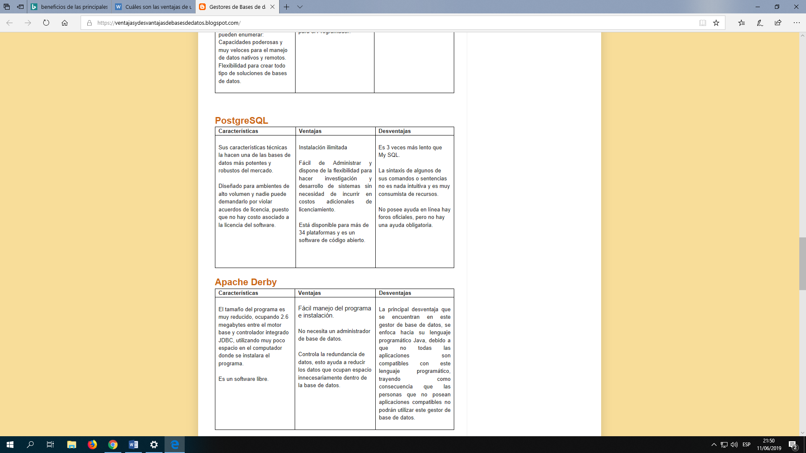

MICROSOFT SQL SERVER

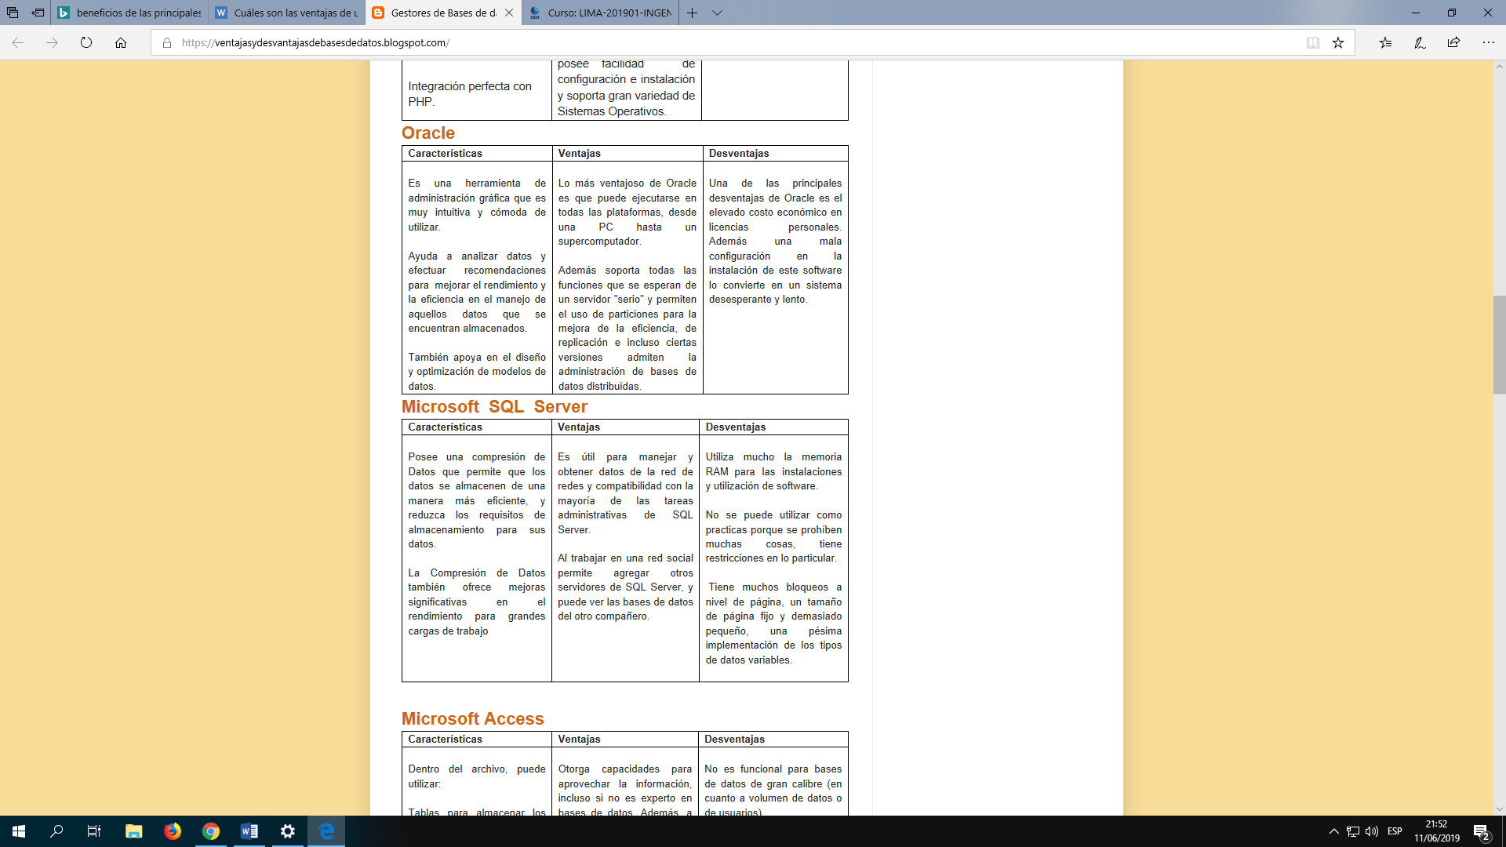

ORACLE



# MATRIZ DE INTERESADOS

|  |  |  |  |  |  |  |  |  |
| --- | --- | --- | --- | --- | --- | --- | --- | --- |
| INTEREZADOS | DESCONOCE | | NEUTRO | APOYA | LIDER | PODER | INTERES | ESTRATEGIA |
| AYALA VILLAVICENCIO ALVARO |  |  | | **X** | **D** | **ALTO** | **ALTO** | Mantenerlo satisfecho durante todo el desarrollo del proyecto |
| AGUILA RUIZ BENGY |  | **X** | | **D** |  | **ALTO** | **ALTO** | Mantenerlo satisfecho durante todo el desarrollo del proyecto |
| VICENTE ROSAS NOE |  | **X** | | **D** |  | **ALTO** | **ALTO** | Mantenerlo satisfecho durante todo el desarrollo del proyecto |
| ESPINOZA VERAMENDE  NILDA |  |  | | **X** | **D** | **ALTO** | **ALTO** | Mantenerla satisfecha durante todo el desarrollo del proyecto |
| EMPLEADOS | **X** |  | | **D** |  | **BAJO** | **ALTO** | Mantenerlo informado durante todo el desarrollo del proyecto |
| GUEVARA JIMENEZ ALFREDO |  |  | | **X** |  | **BAJO** | **ALTO** | Mantenerlo informado durante todo el desarrollo del proyecto |

# ETAPA DE EJECUCIÓN

# DIAGRAMA ENTIDAD RELACION

# 

# 

# INTERFACES DEL SOFTWARE

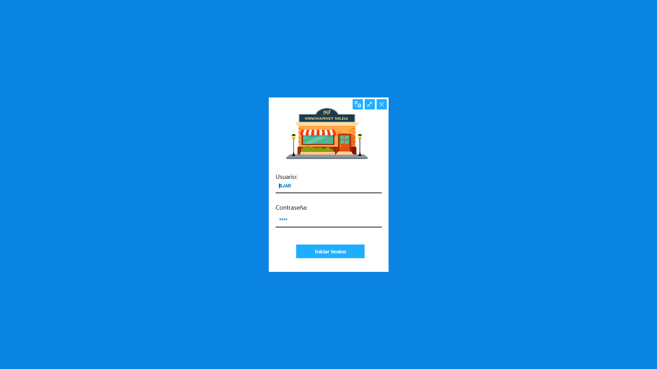

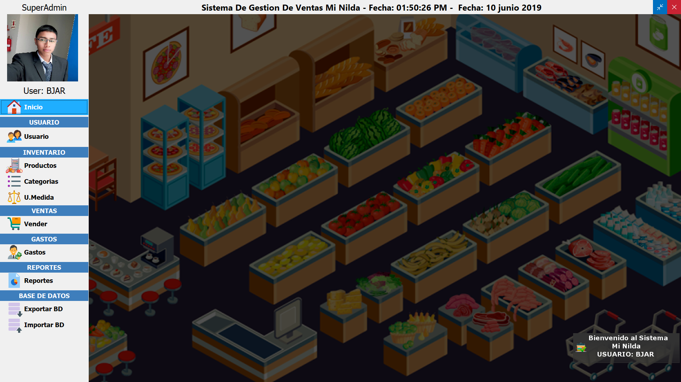

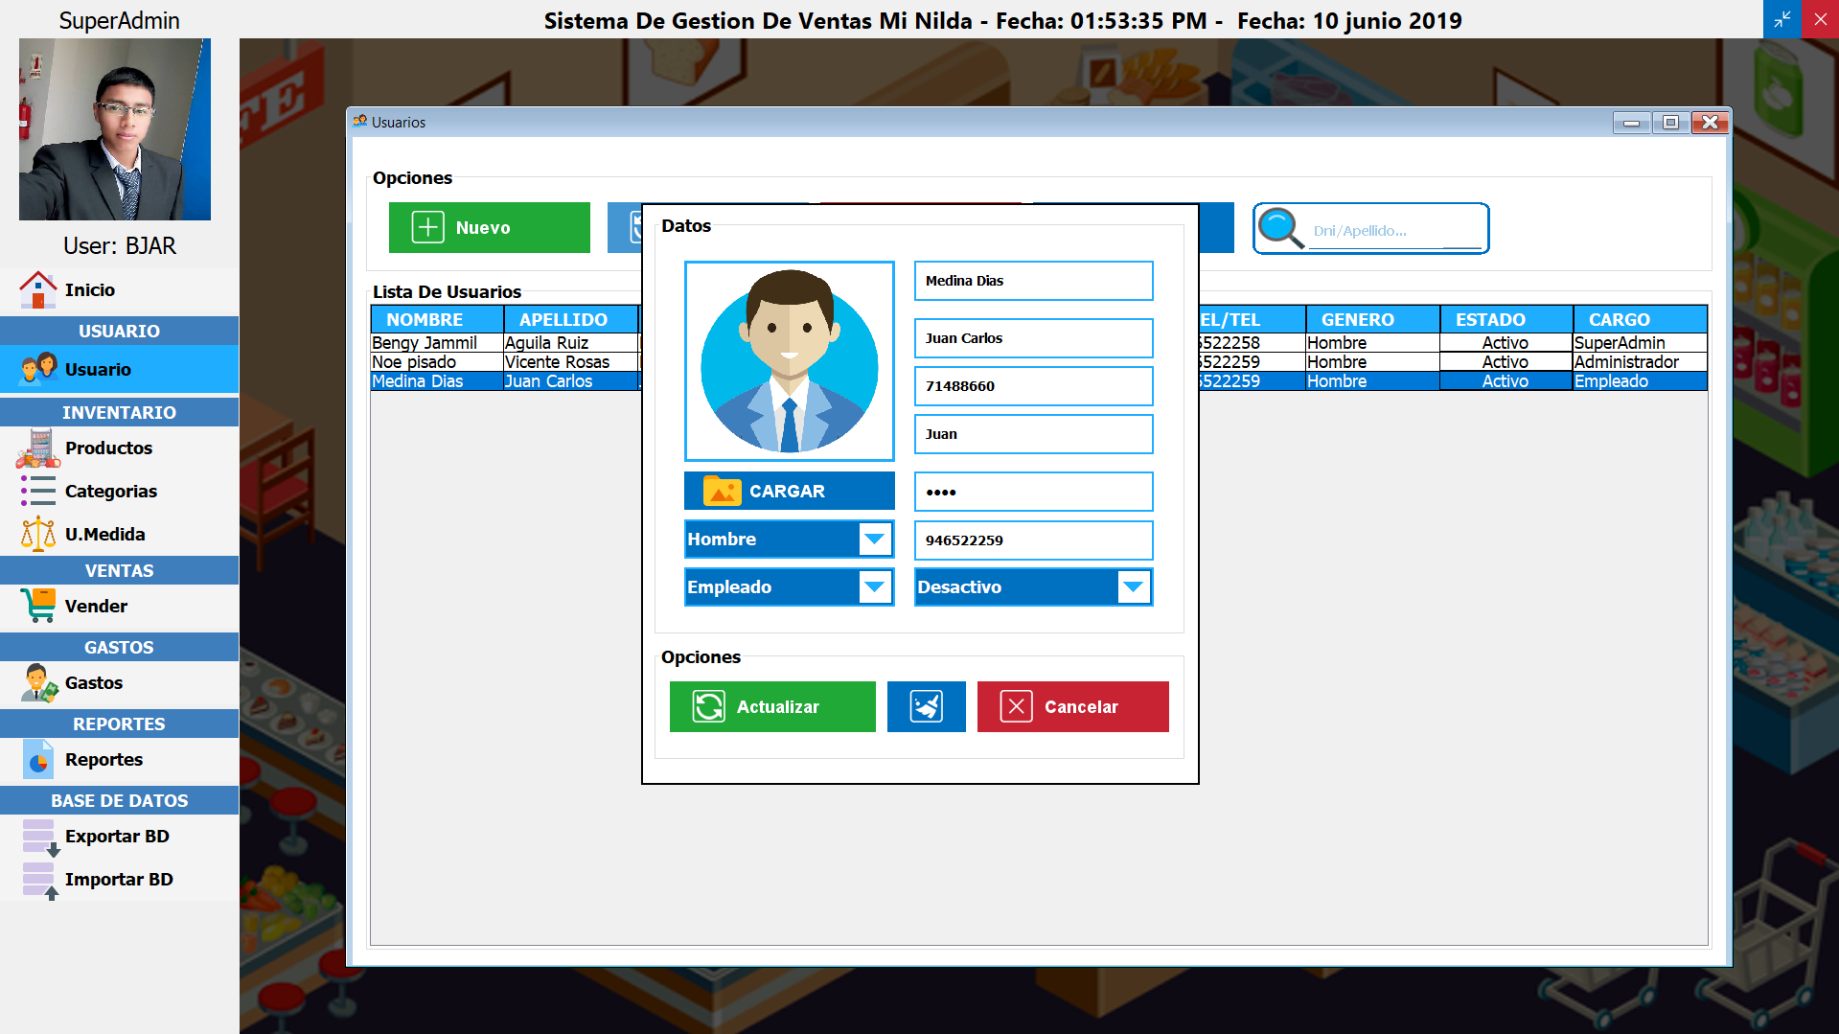

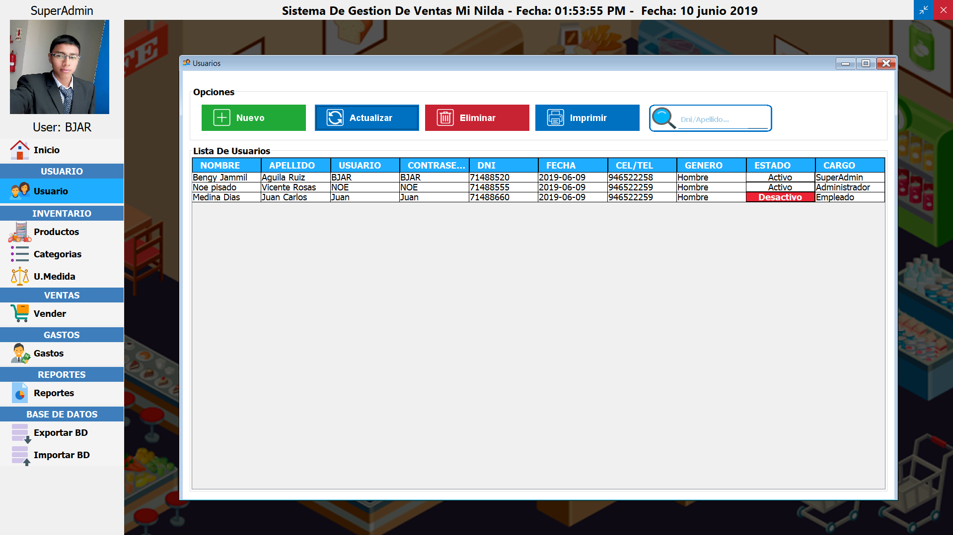

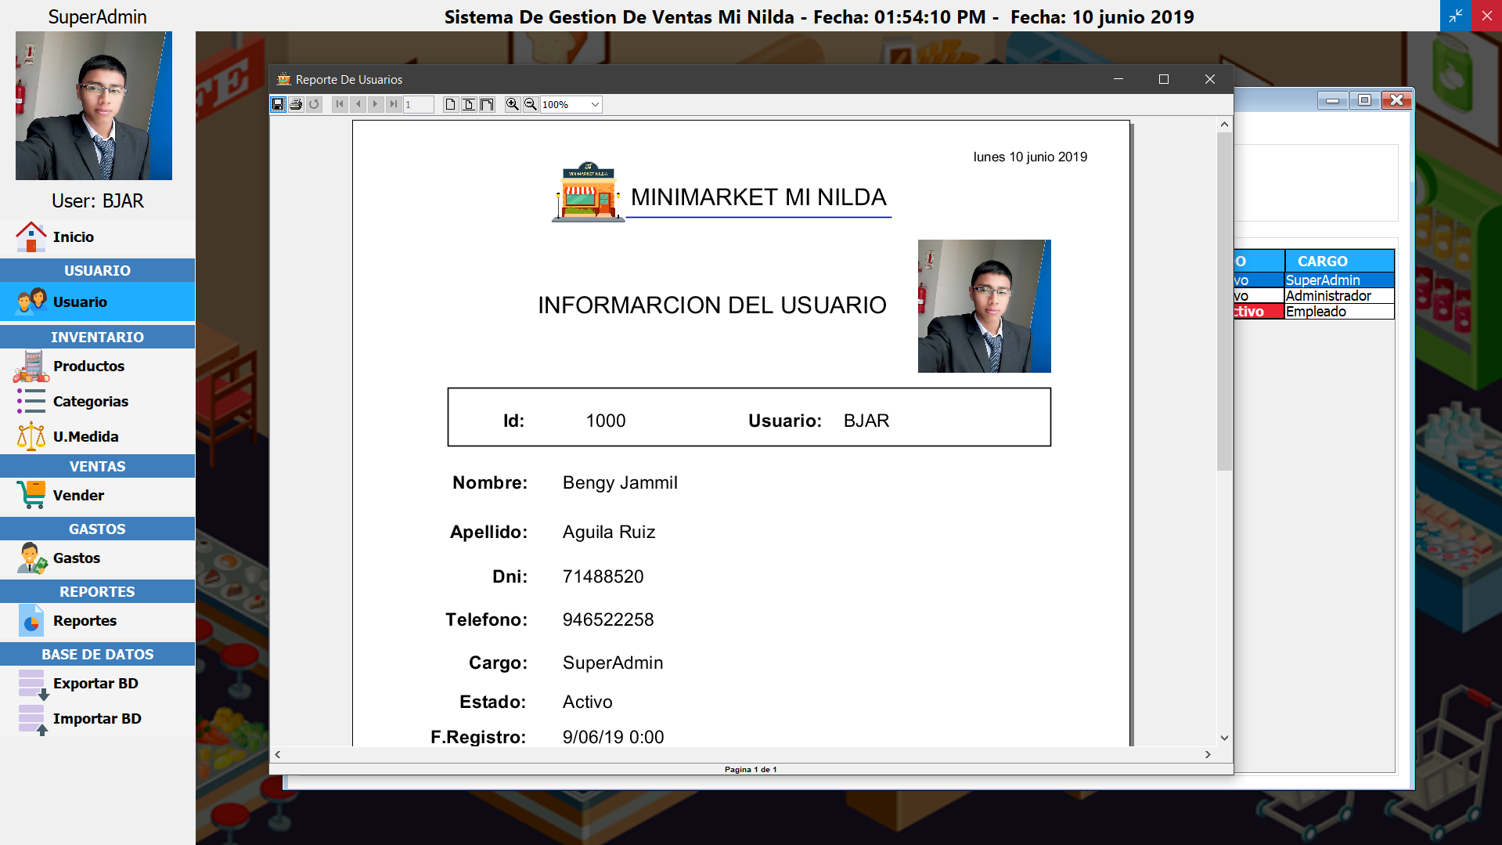

Área de Categoría, en esta área me permite, agregar, actualizar, eliminar y limpiar los campos de las categorías de los productos.

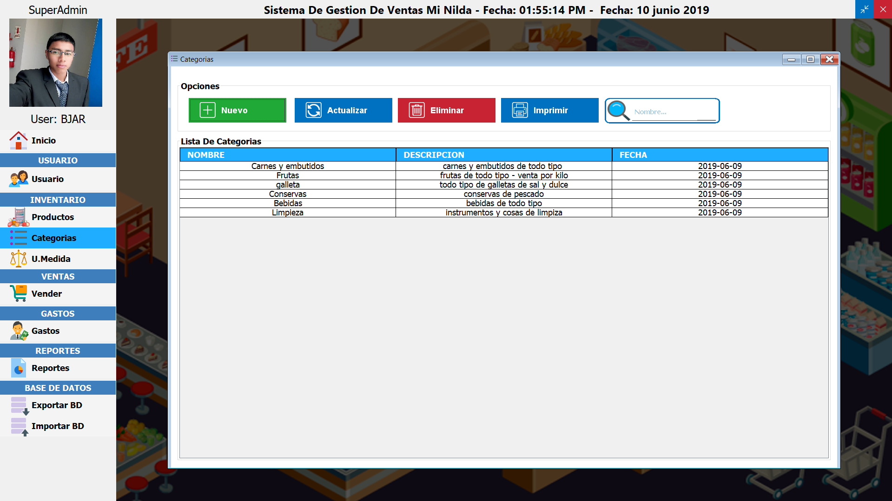

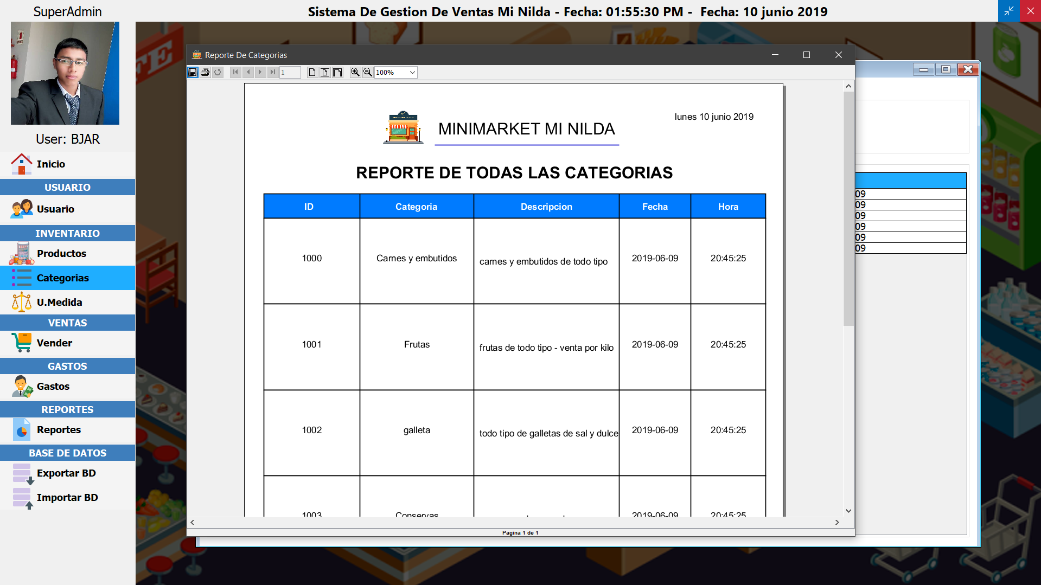

Área de Unidad de medida, en esta área me permite, agregar, actualizar, eliminar y limpiar los campos de la unidad de medida.

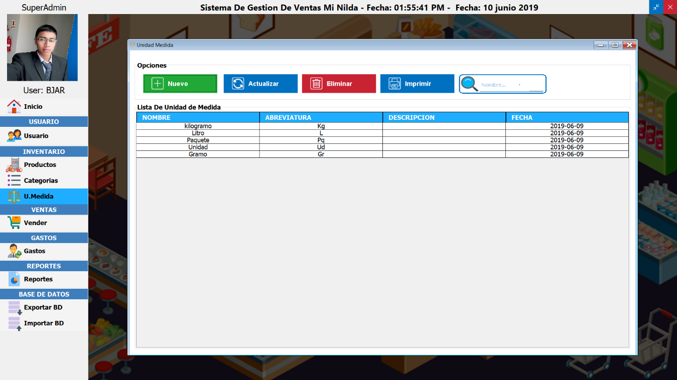

Área de inventario, esta área me permite, agregar, actualizar, eliminar, buscar los productos mediante su código o nombre del producto y limpiar los campos del inventario de los productos. Imagen de cómo se agregan los productos.

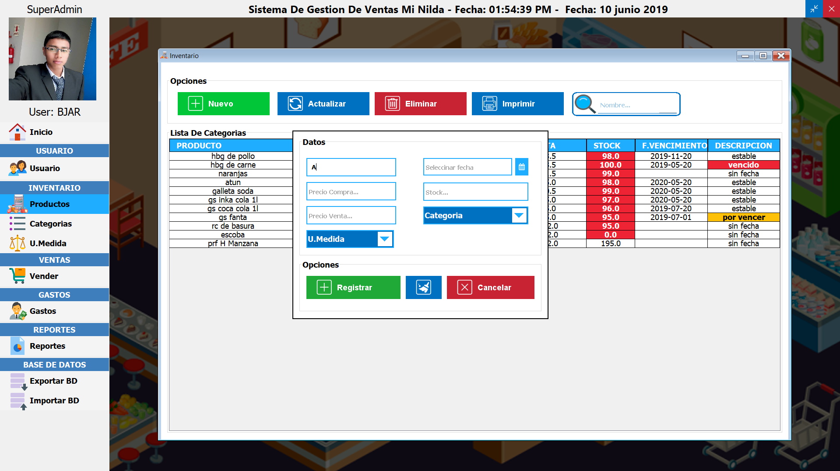

En las siguientes imágenes se pueden observar los productos agregados o registrados en la base de datos.

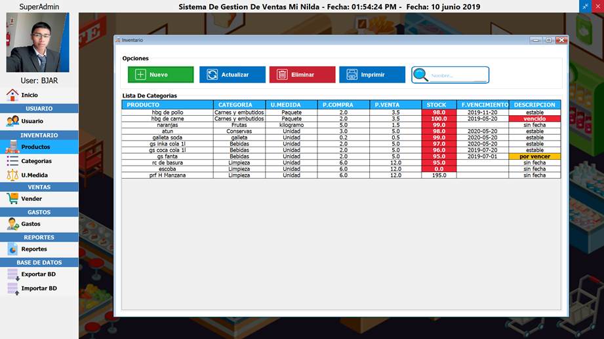

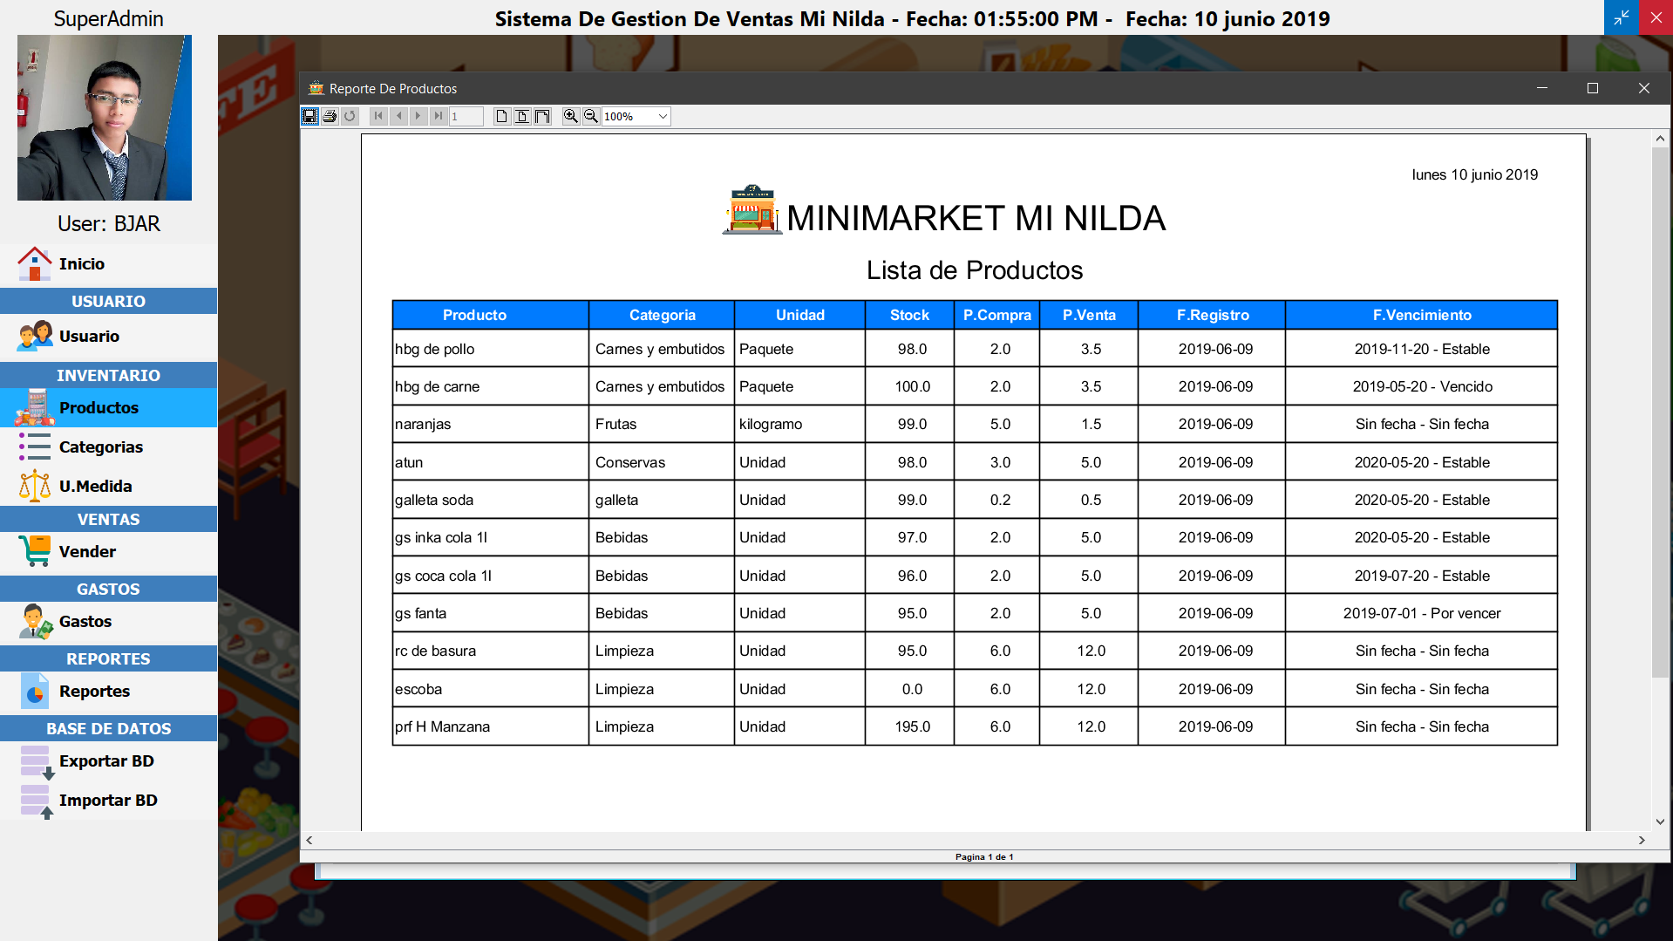

Área de ventas, esta área me permite realizar la venta de los productos registrados, como se observa, consta de dos campos, el primero campo me permite observar los productos, agregar la cantidad, buscar los productos por código o nombre y seleccionar los productos que se van agregar a la lista del cliente. En el segundo campo me permite agregar el importe, visualizar el cambio, visualizar el numero de venta, quitar algún producto agregado a la lista, cancelar venta, calcular el total y realizar la venta.

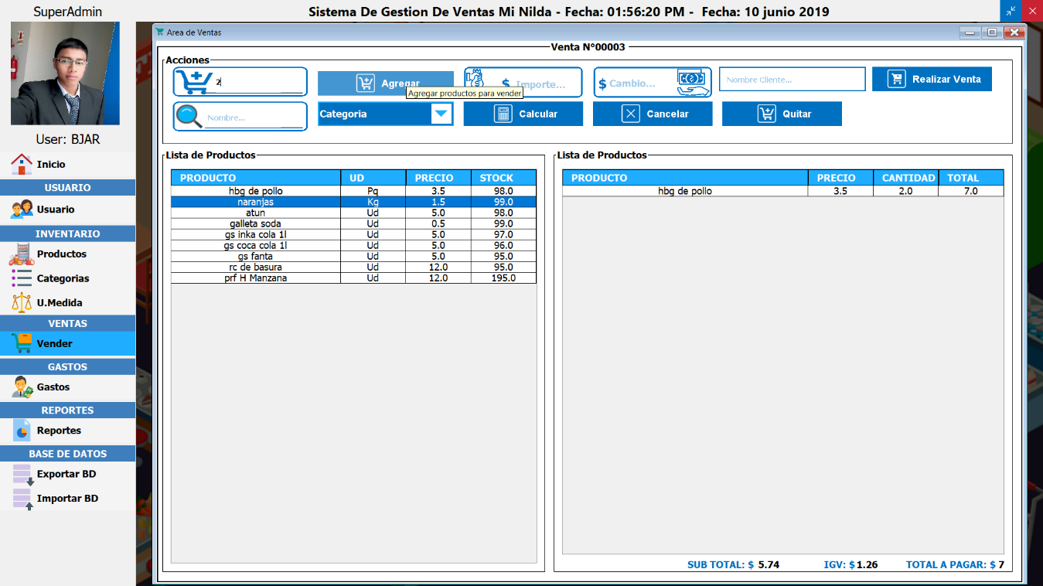

Pasos para realizar la venta, primero seleccionamos el producto, ingresamos la cantidad y lo agregamos a la lista del cliente.



Como se observa en las imágenes el producto se agregó a la lista del cliente.

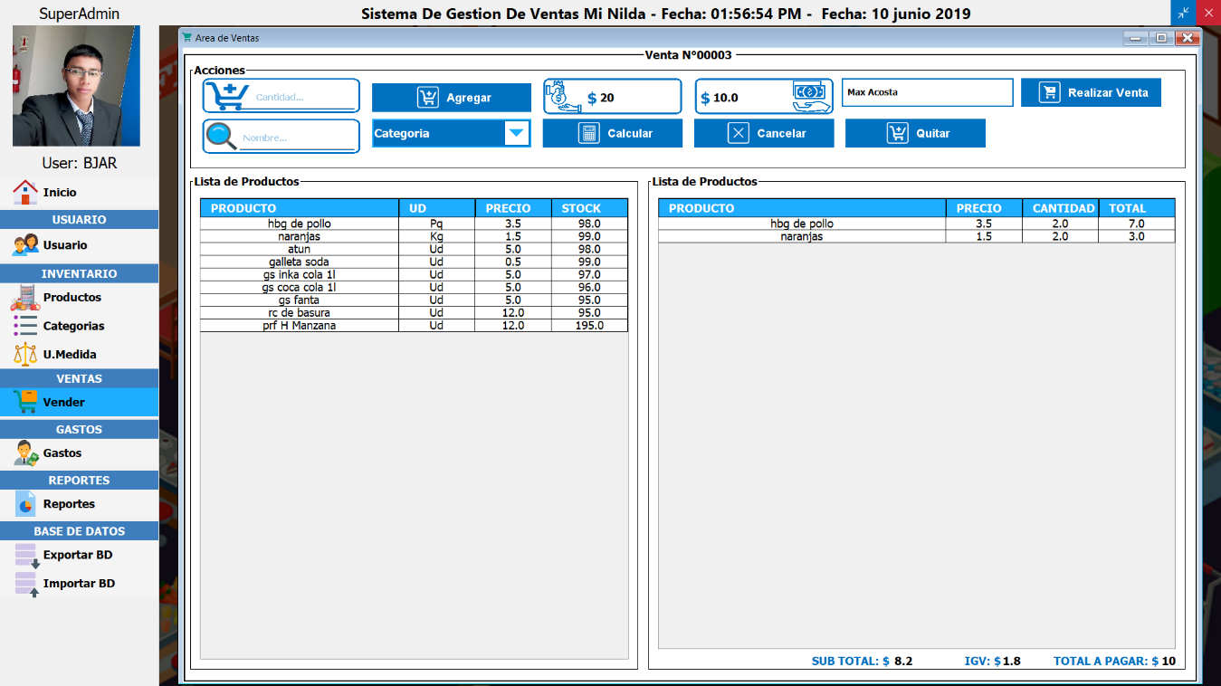

Una vez ya agregados los productos a vender, para termina con la venta. Presionamos el botón realizar venta.

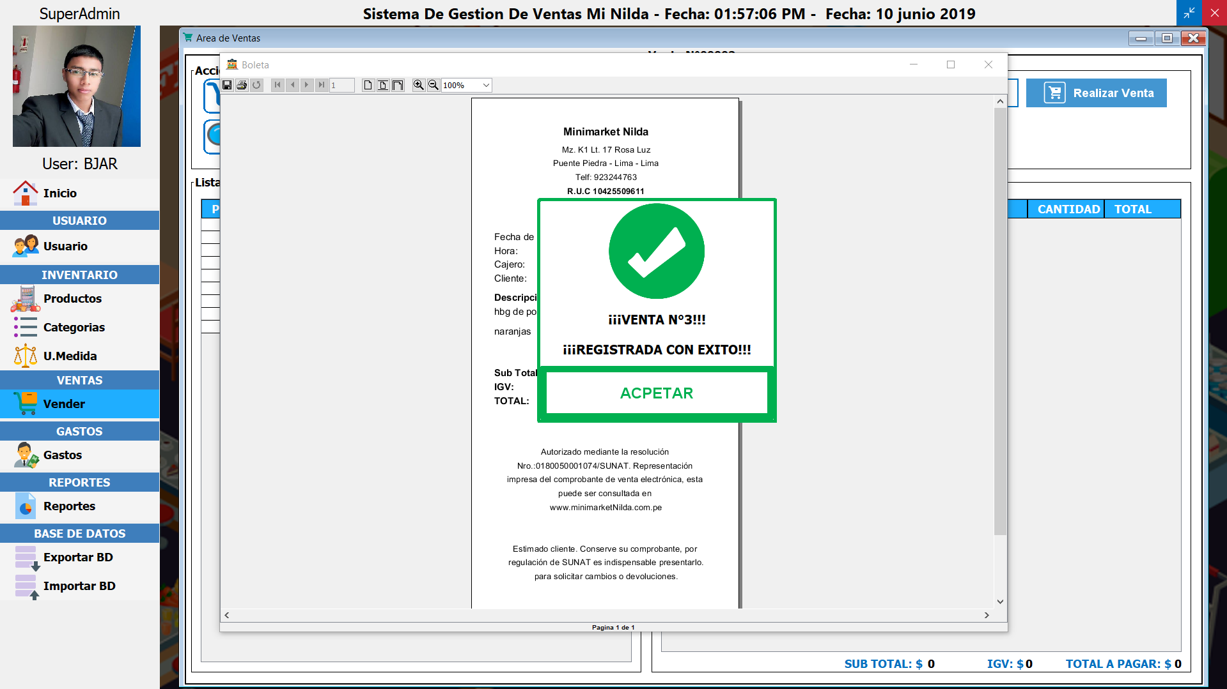

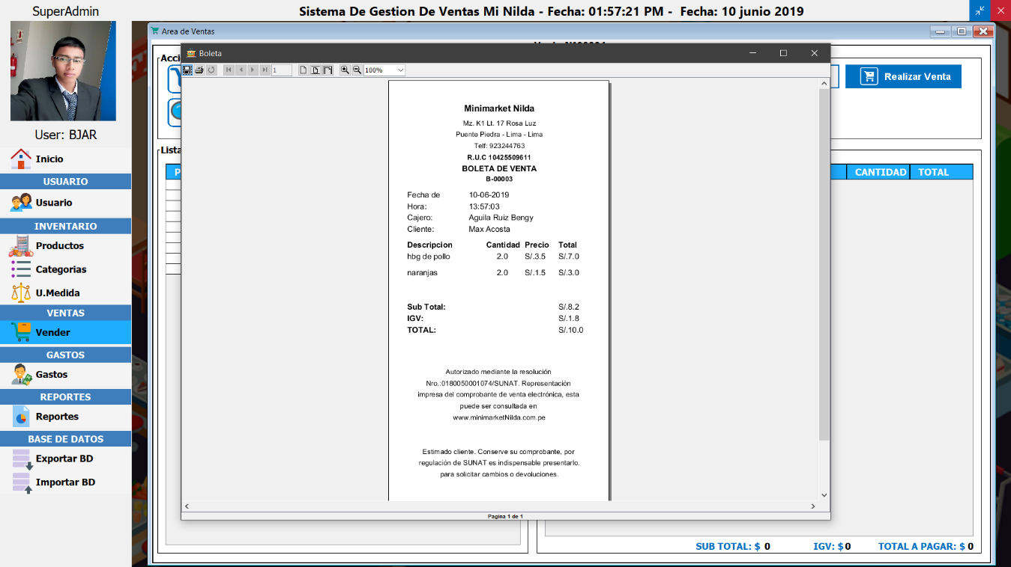

Area de Reportes me permite observar las ventas realizadas en general y por productos

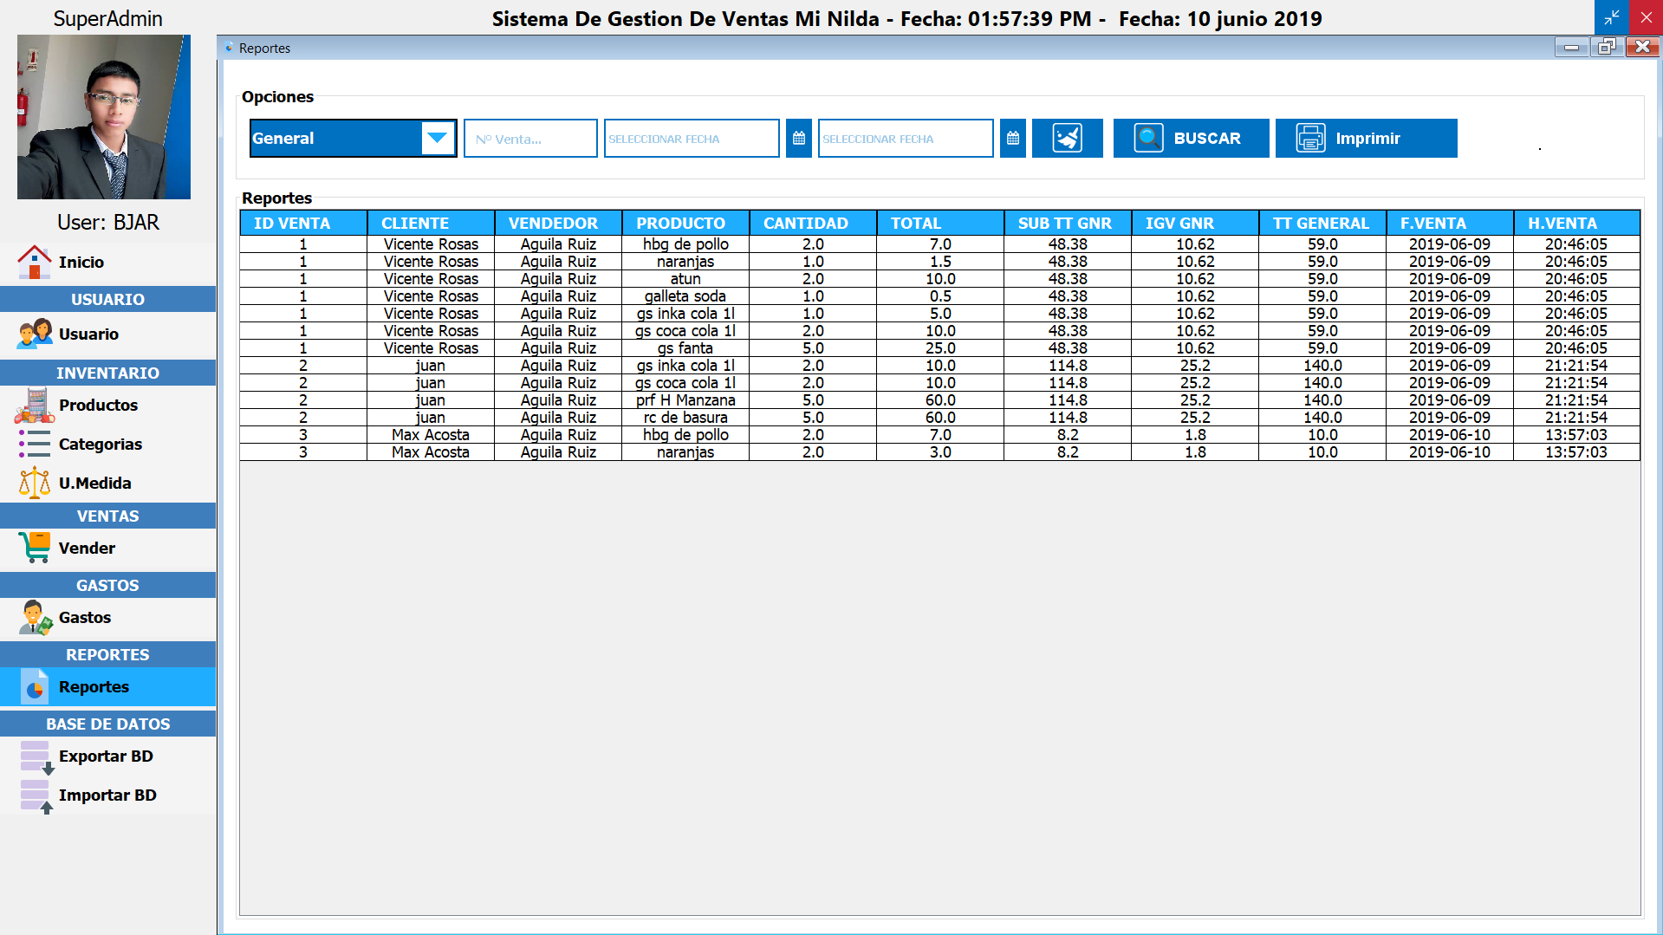

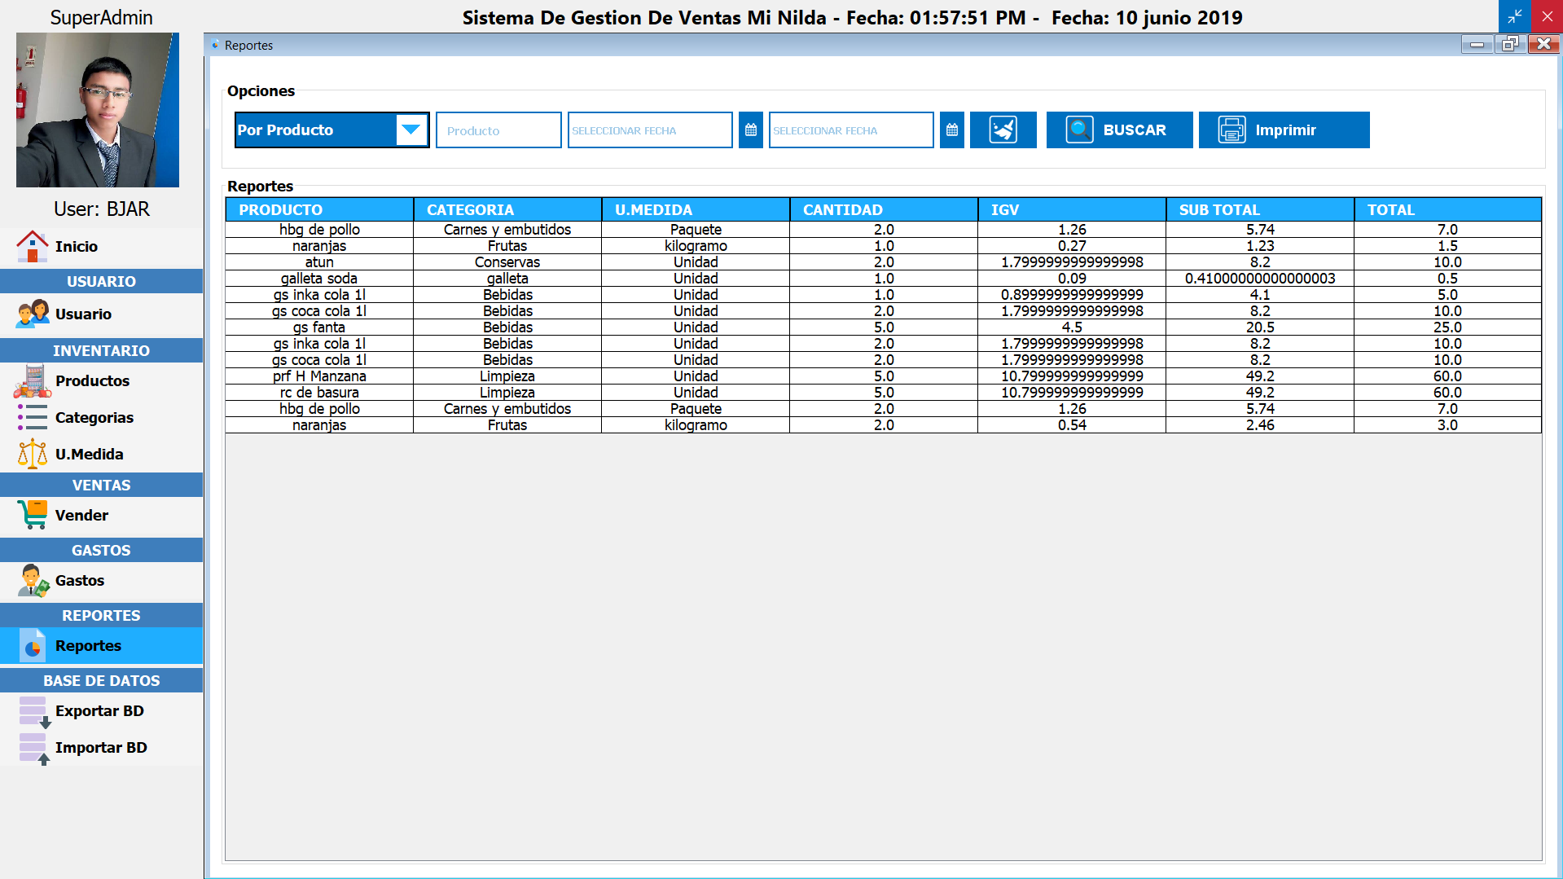

# ETAPA DE SEGUIMIENTO Y CONTROL

|  |  |  |  |  |  |  |  |  |
| --- | --- | --- | --- | --- | --- | --- | --- | --- |
| Nro. | Dominio | Pregunta | Entregable | SI | NO | NO APLICA | Correctiva | Responsable |
|  | G.P - Inicio | ¿Se tiene el acta de constitución del proyecto terminada y firmada? | Acta de Constitución | **X** |  |  |  | Todos |
|  | G.P - Planificación | ¿Se tiene documentado los requisitos? | Matriz de trazabilidad de requisitos | **X** |  |  |  | Águila Ruiz Bengy |
|  | G.P - Ejecución | ¿Se tienen las capturas de los entregables que se han terminado? | Interfaces del Software | **X** |  |  |  | Vicente Rosas Noe |
|  | G.P - M y C | ¿Se cuenta con el informe de desempeño del proyecto? | Informe de gestión de calidad | **X** |  |  |  | Ayala Villavicencio Alvaro |
|  | G.P - Cierre | ¿Se cuenta con el informe de cierre del proyecto? | Informe de cierre de proyecto |  |  | **X** |  | Vicente Rosas Noe |
|  | I.P - Registro | ¿Se tiene terminado el apartado de registro del proyecto? | Software – Apartado Registro | **X** |  |  |  | Águila Ruiz Bengy |
|  | I.P - Ventas | ¿Se tiene terminado el apartado de ventas del proyecto? | Software – Apartado Ventas | **X** |  |  |  | Ayala Villavicencio Alvaro |
|  | I.P - Reporte | ¿Se tiene terminado el apartado de reportes del proyecto? | Software – Apartado Reportes |  |  | **X** |  | Vicente Rosas Noe |
|  | Formato | ¿El informe cuenta con la caratula con los datos correspondientes? | Caratula | **X** |  |  |  | Ayala Villavicencio Alvaro |
|  | Formato | ¿El informe cuenta con los agradecimientos correspondientes? | Agradecimientos |  | **X** |  | Incorporar los agradecimientos en el informe. | Águila Ruiz Bengy |
|  | Formato | ¿El informe cuenta con la dedicatoria correspondiente? | Dedicatoria |  | **X** |  | Incorporar la dedicatoria en el informe. | Águila Ruiz Bengy |
|  | Formato | ¿El informe cuenta con el índice completo? | Índice | **X** |  |  |  | Ayala Villavicencio Alvaro |
|  | Formato | ¿El informe cuenta con el índice de tablas? | Índice de tablas |  | **X** |  | Incorporar el índice de tablas al informe. | Vicente Rosas Noe |
|  | Formato | ¿El informe cuenta con el índice de figuras? | Índice de figuras |  | **X** |  | Incorporar el índice de figuras en el informe. | Vicente Rosas Noe |
|  | Formato | ¿El informe cuenta con el certificado de revisión de estilo y redacción? | Certificado de Revisión de estilo y redacción |  | **X** |  | Incorporar el certificado de revisión de estilo y redacción al informe. | Vicente Rosas Noe |
|  | Formato | ¿El informe cuenta con la declaración de autenticidad y no plagio? | Declaración de autenticidad y no plagio |  | **X** |  | Incorporar la declaración de autenticidad y no plagio al informe. | Vicente Rosas Noe |
|  | Formato | ¿El informe cuenta con el resumen ejecutivo? | Resumen Ejecutivo | **X** |  |  |  | Ayala Villavicencio Alvaro |
|  | Formato | ¿El informe cuenta con el abstract con descriptores temáticos? | Abstract | **X** |  |  |  | Ayala Villavicencio Alvaro |
|  | Formato | ¿El informe cuenta con el Capítulo I que es la introducción del proyecto y sus datos correspondientes? | Capítulo I | **X** |  |  |  | Ayala Villavicencio Alvaro |
|  | Formato | ¿El informe cuenta con el Capítulo II que es el marco teórico y conceptual, con sus respectivos datos correspondientes? | Capítulo II | **X** |  |  |  | Ayala Villavicencio Alvaro |
|  | Formato | ¿El informe cuenta con el Capítulo III que es la ingeniería del producto y sus respectivos datos correspondientes? | Capítulo III | **X** |  |  |  | Todos |
|  | Formato | ¿El informe cuenta con el Capítulo IV que pertenece a las conclusiones y recomendaciones? | Capítulo IV |  |  | **X** |  | Ayala Villavicencio Alvaro |
|  | Formato | ¿El informe cuenta con las referencias que se utilizaron en el informe, con el formato APA? | Referencias | **X** |  |  |  | Ayala Villavicencio Alvaro |
|  | Formato | ¿El informe cuenta con el índice de abreviaturas y siglas? |  |  | **X** |  | Incorporar el índice de siglas y abreviaturas al informe. | Vicente Rosas Noe |
|  | Formato | ¿El informe cuenta con el glosario de términos? |  |  | **X** |  | Incorporar el glosario de términos al informe. | Águila Ruiz Bengy |
|  | Formato | ¿El informe cuenta con los anexos correspondientes? | Anexos | **X** |  |  |  | Ayala Villavicencio Alvaro |

**% CALIDAD = = = 57.7%**

El informe cuenta con un porcentaje de calidad de 57.7%, ya que cuenta con 15 puntos terminados y 11 puntos que están dentro de no completados y que no se aplican aún.

**FECHA: 28/05/2019**

|  |  |  |  |  |  |  |  |  |
| --- | --- | --- | --- | --- | --- | --- | --- | --- |
| Nro. | Dominio | Pregunta | Entregable | SI | NO | NO APLICA | Correctiva | Responsable |
|  | G.P - Inicio | ¿Se tiene el acta de constitución del proyecto terminada y firmada? | Acta de Constitución | **X** |  |  |  | Todos |
|  | G.P - Planificación | ¿Se tiene documentado los requisitos? | Matriz de trazabilidad de requisitos | **X** |  |  |  | Águila Ruiz Bengy |
|  | G.P - Ejecución | ¿Se tienen las capturas de los entregables que se han terminado? | Interfaces del Software | **X** |  |  |  | Vicente Rosas Noe |
|  | G.P - M y C | ¿Se cuenta con el informe de desempeño del proyecto? | Informe de gestión de calidad | **X** |  |  |  | Ayala Villavicencio Alvaro |
|  | G.P - Cierre | ¿Se cuenta con el informe de cierre del proyecto? | Informe de cierre de proyecto |  |  | **X** |  | Vicente Rosas Noe |
|  | I.P - Registro | ¿Se tiene terminado el apartado de registro del proyecto? | Software – Apartado Registro | **X** |  |  |  | Águila Ruiz Bengy |
|  | I.P - Ventas | ¿Se tiene terminado el apartado de ventas del proyecto? | Software – Apartado Ventas | **X** |  |  |  | Ayala Villavicencio Alvaro |
|  | I.P - Reporte | ¿Se tiene terminado el apartado de reportes del proyecto? | Software – Apartado Reportes |  |  | **X** |  | Vicente Rosas Noe |
|  | Formato | ¿El informe cuenta con la caratula con los datos correspondientes? | Caratula | **X** |  |  |  | Ayala Villavicencio Alvaro |
|  | Formato | ¿El informe cuenta con los agradecimientos correspondientes? | Agradecimientos |  | **X** |  | Incorporar los agradecimientos en el informe. | Águila Ruiz Bengy |
|  | Formato | ¿El informe cuenta con la dedicatoria correspondiente? | Dedicatoria |  | **X** |  | Incorporar la dedicatoria en el informe. | Águila Ruiz Bengy |
|  | Formato | ¿El informe cuenta con el índice completo? | Índice | **X** |  |  |  | Ayala Villavicencio Alvaro |
|  | Formato | ¿El informe cuenta con el índice de tablas? | Índice de tablas |  | **X** |  | Incorporar el índice de tablas al informe. | Vicente Rosas Noe |
|  | Formato | ¿El informe cuenta con el índice de figuras? | Índice de figuras |  | **X** |  | Incorporar el índice de figuras en el informe. | Vicente Rosas Noe |
|  | Formato | ¿El informe cuenta con el certificado de revisión de estilo y redacción? | Certificado de Revisión de estilo y redacción |  | **X** |  | Incorporar el certificado de revisión de estilo y redacción al informe. | Vicente Rosas Noe |
|  | Formato | ¿El informe cuenta con la declaración de autenticidad y no plagio? | Declaración de autenticidad y no plagio |  | **X** |  | Incorporar la declaración de autenticidad y no plagio al informe. | Vicente Rosas Noe |
|  | Formato | ¿El informe cuenta con el resumen ejecutivo? | Resumen Ejecutivo | **X** |  |  |  | Ayala Villavicencio Alvaro |
|  | Formato | ¿El informe cuenta con el abstract con descriptores temáticos? | Abstract | **X** |  |  |  | Ayala Villavicencio Alvaro |
|  | Formato | ¿El informe cuenta con el Capítulo I que es la introducción del proyecto y sus datos correspondientes? | Capítulo I | **X** |  |  |  | Ayala Villavicencio Alvaro |
|  | Formato | ¿El informe cuenta con el Capítulo II que es el marco teórico y conceptual, con sus respectivos datos correspondientes? | Capítulo II | **X** |  |  |  | Ayala Villavicencio Alvaro |
|  | Formato | ¿El informe cuenta con el Capítulo III que es la ingeniería del producto y sus respectivos datos correspondientes? | Capítulo III | **X** |  |  |  | Todos |
|  | Formato | ¿El informe cuenta con el Capítulo IV que pertenece a las conclusiones y recomendaciones? | Capítulo IV |  |  | **X** |  | Ayala Villavicencio Alvaro |
|  | Formato | ¿El informe cuenta con las referencias que se utilizaron en el informe, con el formato APA? | Referencias | **X** |  |  |  | Ayala Villavicencio Alvaro |
|  | Formato | ¿El informe cuenta con el índice de abreviaturas y siglas? |  |  | **X** |  | Incorporar el índice de siglas y abreviaturas al informe. | Vicente Rosas Noe |
|  | Formato | ¿El informe cuenta con el glosario de términos? |  |  | **X** |  | Incorporar el glosario de términos al informe. | Águila Ruiz Bengy |
|  | Formato | ¿El informe cuenta con los anexos correspondientes? | Anexos | **X** |  |  |  | Ayala Villavicencio Alvaro |

**% CALIDAD = = = 57.7%**

El informe cuenta con un porcentaje de calidad de 57.7%, ya que cuenta con 15 puntos terminados y 11 puntos que están dentro de no completados y que no se aplican aún.

**FECHA: 04/05/2019**

|  |  |  |  |  |  |  |  |  |
| --- | --- | --- | --- | --- | --- | --- | --- | --- |
| Nro. | Dominio | Pregunta | Entregable | SI | NO | NO APLICA | Correctiva | Responsable |
|  | G.P - Inicio | ¿Se tiene el acta de constitución del proyecto terminada y firmada? | Acta de Constitución | **X** |  |  |  | Todos |
|  | G.P - Planificación | ¿Se tiene documentado los requisitos? | Matriz de trazabilidad de requisitos | **X** |  |  |  | Águila Ruiz Bengy |
|  | G.P - Ejecución | ¿Se tienen las capturas de los entregables que se han terminado? | Interfaces del Software | **X** |  |  |  | Vicente Rosas Noe |
|  | G.P - M y C | ¿Se cuenta con el informe de desempeño del proyecto? | Informe de gestión de calidad | **X** |  |  |  | Ayala Villavicencio Alvaro |
|  | G.P - Cierre | ¿Se cuenta con el informe de cierre del proyecto? | Informe de cierre de proyecto |  |  | **X** |  | Vicente Rosas Noe |
|  | I.P - Registro | ¿Se tiene terminado el apartado de registro del proyecto? | Software – Apartado Registro | **X** |  |  |  | Águila Ruiz Bengy |
|  | I.P - Ventas | ¿Se tiene terminado el apartado de ventas del proyecto? | Software – Apartado Ventas | **X** |  |  |  | Ayala Villavicencio Alvaro |
|  | I.P - Reporte | ¿Se tiene terminado el apartado de reportes del proyecto? | Software – Apartado Reportes | **X** |  |  |  | Vicente Rosas Noe |
|  | Formato | ¿El informe cuenta con la caratula con los datos correspondientes? | Caratula | **X** |  |  |  | Ayala Villavicencio Alvaro |
|  | Formato | ¿El informe cuenta con los agradecimientos correspondientes? | Agradecimientos | **X** |  |  |  | Águila Ruiz Bengy |
|  | Formato | ¿El informe cuenta con la dedicatoria correspondiente? | Dedicatoria | **X** |  |  |  | Águila Ruiz Bengy |
|  | Formato | ¿El informe cuenta con el índice completo? | Índice | **X** |  |  |  | Ayala Villavicencio Alvaro |
|  | Formato | ¿El informe cuenta con el índice de tablas? | Índice de tablas | **X** |  |  |  | Vicente Rosas Noe |
|  | Formato | ¿El informe cuenta con el índice de figuras? | Índice de figuras | **X** |  |  |  | Vicente Rosas Noe |
|  | Formato | ¿El informe cuenta con el certificado de revisión de estilo y redacción? | Certificado de Revisión de estilo y redacción |  | **X** |  | Incorporar el certificado de revisión de estilo y redacción al informe. | Vicente Rosas Noe |
|  | Formato | ¿El informe cuenta con la declaración de autenticidad y no plagio? | Declaración de autenticidad y no plagio | **X** |  |  |  | Vicente Rosas Noe |
|  | Formato | ¿El informe cuenta con el resumen ejecutivo? | Resumen Ejecutivo | **X** |  |  |  | Ayala Villavicencio Alvaro |
|  | Formato | ¿El informe cuenta con el abstract con descriptores temáticos? | Abstract | **X** |  |  |  | Ayala Villavicencio Alvaro |
|  | Formato | ¿El informe cuenta con el Capítulo I que es la introducción del proyecto y sus datos correspondientes? | Capítulo I | **X** |  |  |  | Ayala Villavicencio Alvaro |
|  | Formato | ¿El informe cuenta con el Capítulo II que es el marco teórico y conceptual, con sus respectivos datos correspondientes? | Capítulo II | **X** |  |  |  | Ayala Villavicencio Alvaro |
|  | Formato | ¿El informe cuenta con el Capítulo III que es la ingeniería del producto y sus respectivos datos correspondientes? | Capítulo III | **X** |  |  |  | Todos |
|  | Formato | ¿El informe cuenta con el Capítulo IV que pertenece a las conclusiones y recomendaciones? | Capítulo IV |  |  | **X** |  | Ayala Villavicencio Alvaro |
|  | Formato | ¿El informe cuenta con las referencias que se utilizaron en el informe, con el formato APA? | Referencias | **X** |  |  |  | Ayala Villavicencio Alvaro |
|  | Formato | ¿El informe cuenta con el índice de abreviaturas y siglas? |  |  | **X** |  | Incorporar el índice de siglas y abreviaturas al informe. | Vicente Rosas Noe |
|  | Formato | ¿El informe cuenta con el glosario de términos? |  |  | **X** |  | Incorporar el glosario de términos al informe. | Águila Ruiz Bengy |
|  | Formato | ¿El informe cuenta con los anexos correspondientes? | Anexos | **X** |  |  |  | Ayala Villavicencio Alvaro |

**% CALIDAD = = = 80.8%**

El informe cuenta con un porcentaje de calidad de 73.1%, ya que cuenta con 19 puntos terminados y 7 puntos que están dentro de no completados y que no se aplican aún.

**FECHA: 11/05/2019**

|  |  |  |  |  |  |  |  |  |
| --- | --- | --- | --- | --- | --- | --- | --- | --- |
| Nro. | Dominio | Pregunta | Entregable | SI | NO | NO APLICA | Correctiva | Responsable |
|  | G.P - Inicio | ¿Se tiene el acta de constitución del proyecto terminada y firmada? | Acta de Constitución | **X** |  |  |  | Todos |
|  | G.P - Planificación | ¿Se tiene documentado los requisitos? | Matriz de trazabilidad de requisitos | **X** |  |  |  | Águila Ruiz Bengy |
|  | G.P - Ejecución | ¿Se tienen las capturas de los entregables que se han terminado? | Interfaces del Software | **X** |  |  |  | Vicente Rosas Noe |
|  | G.P - M y C | ¿Se cuenta con el informe de desempeño del proyecto? | Informe de gestión de calidad | **X** |  |  |  | Ayala Villavicencio Alvaro |
|  | G.P - Cierre | ¿Se cuenta con el informe de cierre del proyecto? | Informe de cierre de proyecto | **X** |  |  |  | Vicente Rosas Noe |
|  | I.P - Registro | ¿Se tiene terminado el apartado de registro del proyecto? | Software – Apartado Registro | **X** |  |  |  | Águila Ruiz Bengy |
|  | I.P - Ventas | ¿Se tiene terminado el apartado de ventas del proyecto? | Software – Apartado Ventas | **X** |  |  |  | Ayala Villavicencio Alvaro |
|  | I.P - Reporte | ¿Se tiene terminado el apartado de reportes del proyecto? | Software – Apartado Reportes | **X** |  |  |  | Vicente Rosas Noe |
|  | Formato | ¿El informe cuenta con la caratula con los datos correspondientes? | Caratula | **X** |  |  |  | Ayala Villavicencio Alvaro |
|  | Formato | ¿El informe cuenta con los agradecimientos correspondientes? | Agradecimientos | **X** |  |  |  | Águila Ruiz Bengy |
|  | Formato | ¿El informe cuenta con la dedicatoria correspondiente? | Dedicatoria | **X** |  |  |  | Águila Ruiz Bengy |
|  | Formato | ¿El informe cuenta con el índice completo? | Índice | **X** |  |  |  | Ayala Villavicencio Alvaro |
|  | Formato | ¿El informe cuenta con el índice de tablas? | Índice de tablas | **X** |  |  |  | Vicente Rosas Noe |
|  | Formato | ¿El informe cuenta con el índice de figuras? | Índice de figuras | **X** |  |  |  | Vicente Rosas Noe |
|  | Formato | ¿El informe cuenta con el certificado de revisión de estilo y redacción? | Certificado de Revisión de estilo y redacción | **X** |  |  |  | Vicente Rosas Noe |
|  | Formato | ¿El informe cuenta con la declaración de autenticidad y no plagio? | Declaración de autenticidad y no plagio | **X** |  |  |  | Vicente Rosas Noe |
|  | Formato | ¿El informe cuenta con el resumen ejecutivo? | Resumen Ejecutivo | **X** |  |  |  | Ayala Villavicencio Alvaro |
|  | Formato | ¿El informe cuenta con el abstract con descriptores temáticos? | Abstract | **X** |  |  |  | Ayala Villavicencio Alvaro |
|  | Formato | ¿El informe cuenta con el Capítulo I que es la introducción del proyecto y sus datos correspondientes? | Capítulo I | **X** |  |  |  | Ayala Villavicencio Alvaro |
|  | Formato | ¿El informe cuenta con el Capítulo II que es el marco teórico y conceptual, con sus respectivos datos correspondientes? | Capítulo II | **X** |  |  |  | Ayala Villavicencio Alvaro |
|  | Formato | ¿El informe cuenta con el Capítulo III que es la ingeniería del producto y sus respectivos datos correspondientes? | Capítulo III | **X** |  |  |  | Todos |
|  | Formato | ¿El informe cuenta con el Capítulo IV que pertenece a las conclusiones y recomendaciones? | Capítulo IV | **X** |  |  |  | Ayala Villavicencio Alvaro |
|  | Formato | ¿El informe cuenta con las referencias que se utilizaron en el informe, con el formato APA? | Referencias | **X** |  |  |  | Ayala Villavicencio Alvaro |
|  | Formato | ¿El informe cuenta con el índice de abreviaturas y siglas? |  | **X** |  |  |  | Vicente Rosas Noe |
|  | Formato | ¿El informe cuenta con el glosario de términos? |  | **X** |  |  |  | Águila Ruiz Bengy |
|  | Formato | ¿El informe cuenta con los anexos correspondientes? | Anexos | **X** |  |  |  | Ayala Villavicencio Alvaro |

**% CALIDAD = $\frac{∑ P.Obtenidas}{∑ P.Deseadas}$ = $\frac{130}{130} x100$ = 100%**

El informe cuenta con un porcentaje de calidad de 100% y con todos los aspectos del informe completados.

**FECHA: 18/05/2019**

# ETAPA DE CIERRE

# ACTA DE ACEPTACIÓN

**ACTA DE FINALIZACIÓN**

**Información del Proyecto**

**Datos**

|  |  |
| --- | --- |
| Empresa / Organización | Devsoft S.A.C |
| Proyecto | Sistema de ventas Minilda |
| Fecha de preparación | 12-03-19 al 14-06-19 |
| Cliente | Nilda Espinoza Veramende |
| Líder del Proyecto | Ayala Villavicencio Alvaro |

**Razón de cierre**

1. **Fase 1: Inicio proyecto**

* **Recopilación y análisis de requisitos**
* **Diseño y revisión.**

1. **Fase 2: Ejecución del proyecto**

* **Modelado del área de Registro**
* **Modelado del área de Ventas**
* **Modelado del área de Reportes**
* **Construcción del área de Registro**
* **Construcción del área de Ventas**
* **Construcción del área de Reportes**
* **Pruebas del área de Registro**
* **Pruebas del área de Ventas**
* **Pruebas del área de Reporte**

1. **Fase 3: Entregas**

* **Entrega del área de Registro**
* **Entrega del área de Ventas**
* **Entrega del área de Reporte**

Por medio de la presente, se da cierre formal al proyecto, por las razones especificadas en la siguiente ficha:

Marcar con una “X” la razón de cierre:

|  |  |
| --- | --- |
| Entrega de todos los productos de conformidad con los requerimientos del cliente. | **X** |
| Entrega parcial de productos y cancelación de otros de conformidad con los requerimientos del cliente. |  |
| Cancelación de todos los productos asociados con el proyecto. |  |

**Aceptación de los productos o entregables**

A continuación, se establece cuales entregables de proyecto han sido aceptados:

|  |  |  |
| --- | --- | --- |
| Entregable | Aceptación (Si o No) | Observaciones |
| Diseño y revisión | Si |  |
| Área de Registro | Si |  |
| Área de Ventas | Si |  |
| Área de Reporte | Si |  |

Para cada entregable aceptado, se da por entendido que:

* El entregable ha cumplido los criterios de aceptación establecidos en la documentación de requerimientos y definición de alcance.
* Se ha verificado que los entregables cumplen los requerimientos.
* Se ha validado el cumplimiento de los requerimientos funcionales y de calidad definidos.
* Se ha realizado la transferencia de conocimientos y control al área operativa.
* Se ha concluido el entrenamiento que se definió necesario.
* Se ha entregado la documentación al área operativa.

Se autoriza al Líder del Proyecto a continuar con el cierre formal del proyecto o fase, lo cual deberá incluir:

* Evaluación post-proyecto o fase.
* Documentación de lecciones aprendidas.
* Liberación del equipo de trabajo para su reasignación.
* Cierre de todos los procesos de procura y contratación con terceros.
* Archivo de la documentación del proyecto.
* Instalación posterior por decisión de la dueña del minimarket, conjuntamente con las capacitaciones.

Para constancia se firma en la ciudad de, Lima el 14 de junio del 2019.

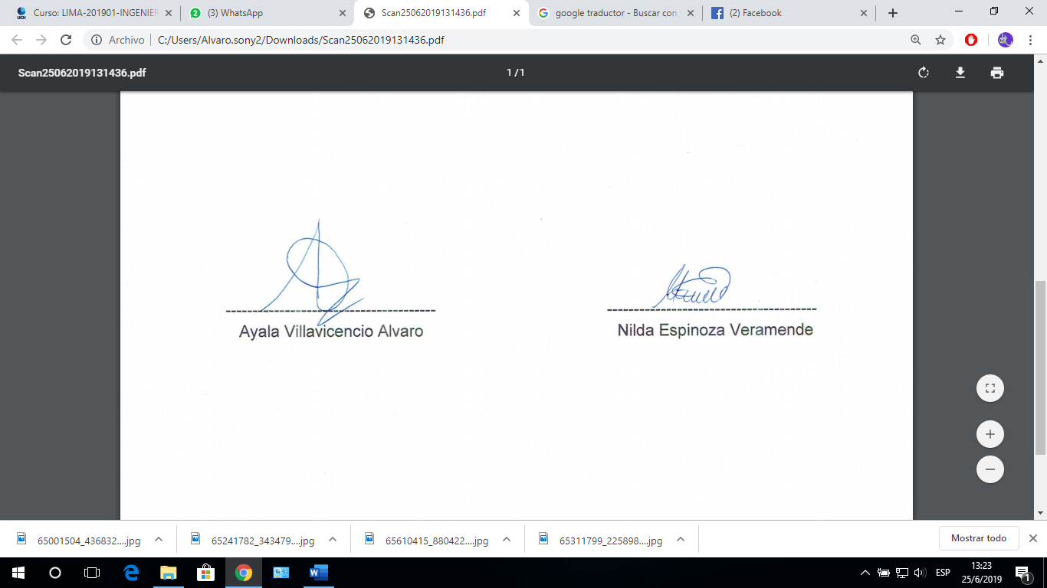

# CAPITULO IV – CONCLUSIONES Y RECOMENDACIONES.

# CONCLUSIONES

* En conclusión, con la finalización al desarrollar e implementar un sistema que pueda llevar un control del proceso de compra y venta del minimarket Nilda ha sido muy satisfactorio, ya que se ha podido completar todas las partes en el tiempo correspondiente y acordado.
* También, que se ha podido agilizar el tiempo de atención al cliente al realizar una compra dentro del establecimiento, con la implementación de un apartado de ventas.
* Además, se ha podido llevar un correcto control de los productos del inventario del minimarket, gracias a la implementación del apartado de registro de productos, dentro del cual se registran todos los productos con sus respectivas especificaciones.
* Por consecuente también se ha podido reducir el tiempo de conteo de la ganancia obtenida, gracias a la implementación de un apartado de reportes, donde la dueña podrá ver fácilmente las ganancias obtenidas, además de las ventas realizadas por fecha y otros filtros que ella establezca.
* Además, con la futura implementación se espera que el software al reducir el tiempo de atención genere menos tráfico de personas lo cual conllevara a un incremento de las ganancias en un 10%.
* Se concluye también que se ha podido llevar un correcto control de los usuarios registrados en el software, gracias a la implementación de un apartado de registro de usuarios, donde se podrán ingresar todos los datos pertinentes para poder brindarles acceso al sistema.
* Además, se concluye que gracias a la implementación de todo lo aprendido gracias a el curso de gestión de proyectos se ha podido gestionar de manera correcta el proyecto llevándolo así a su efectiva culminación.
* También se concluye que el seguimiento de la serie de procesos para poder realizar el proyecto puede variar de acuerdo a la metodología que se adopte, pero mientras esta sea una metodología ágil, la respuesta será inmediata al cambio.
* Además, se concluye que la buena relación que se mantiene entre el equipo de desarrollo fue esencial para completar este proyecto.
* Y finalmente se concluye que todo lo desarrollado en este proyecto puede ser de ayuda para la resolución de otros proyectos de la misma índole, sirviendo de ayuda en todos los aspectos tratados dentro de este proyecto.

# RECOMENDACIONES

* Se recomienda que para el correcto uso del software se realicen sus respectivas capacitaciones.
* Se recomienda el correcto uso del apartado de ventas, para poder cumplir con la agilización de este proceso.
* Se recomienda el correcto uso del apartado de registro de productos, para poder cumplir con la correcta gestión de este.
* Se recomienda el correcto uso del apartado de reportes, para poder obtener debidamente los reportes.
* Se recomienda la pronta implementación del sistema, para poder incrementar las ganancias en un 10%.
* Se recomienda un correcto uso del apartado de registro de usuarios, para poder llevar un control de las personas con acceso al sistema.
* Se recomienda la correcta implementación de todo lo aprendido en el curso para el desarrollo del proyecto.
* Se recomienda el correcto uso de los procesos referentes a la metodología que se aplicara en el proyecto.
* Se recomienda mantener siempre el buen ambiente dentro del equipo de desarrollo.
* Se recomienda hacer uso debido de todo lo desarrollado en este proyecto, para la aplicación en otros proyectos de la misma índole.

# REFERENCIAS

Assistant&nbsp, E. (2019). ER Assistant. Obtener el programa fácilmente y con seguridad. Recuperado de: <https://er-assistant.software.informer.com/Descargar-gratis/>

Jimenez, J. (2014). NetBeans. Recuperado de: <http://www.genbetadev.com/herramientas/netbeans-1>

Project Management Institute. (2017). *Guía de los Fundamentos para la Dirección de Proyectos (Guía del PMBOK®) - Sexta Edición.* Pag: 40 – 228.

Mendoza, G. (2015). Herramienta de Desarrollo Netbeans. Recuperado de:<http://www.consultorjava.com/wp/wpcontent/uploads/2015/09/herramienta_desarrollo_netbeans.pdf>

Rouse, M. (2015). ¿Qué es MySQL? - Definición en WhatIs.com. Recuperado de: <https://searchdatacenter.techtarget.com/es/definicion/MySQL>

# INDICE DE ABREVIATURAS Y SIGLAS

* **PMBOK:** A Guide to the Project Management Body of Knowledge - Guía de los fundamentos para la dirección de proyectos.
* **RUC:** Registro Único de Contribuyentes.
* **EDT:** Estructura de descomposición de trabajo.
* **CPI:** Índice de rendimiento de costos.
* **SPI:** Índice de rendimiento de programación.
* **R.R.H.H:** Recursos Humanos.
* **Mz.:** Manzana.
* **Lt.:** Lote.
* **Av.:** Avenida

# GLOSARIO DE TERMINOS

* **Contingencia:** Posibilidad de que una cosa suceda o no suceda.
* **Cronograma:** Representación gráfica de un conjunto de hechos en función del tiempo.
* **Diagrama:** Representación gráfica de las variaciones de un fenómeno o de las relaciones que tienen los elementos o las partes de un conjunto.
* **Documentación:**
* **Interpersonales:** Son asociaciones entre dos o más personas. ​ Estas asociaciones pueden basarse en emociones y sentimientos, como el amor y el gusto artístico, el interés por los negocios y por las actividades sociales, las interacciones y formas colaborativas en el hogar, entre otros.
* **Ruta Crítica:** Es la secuencia de los elementos terminales de la red de proyectos con la mayor duración entre ellos, determinando el tiempo más corto en el que es posible completar el proyecto.

# ANEXOS

